Секция 2

математические методы и компьютерное моделирование
в физике конденсированного состояния

УДК 530.161
А. А. АКСЁНОВА

ПАРАДОКС ЛОШМИДТА И НЕОБРАТИМОСТЬ ЗАКОНОВ МЕХАНИКИ

На примере механических систем рассмотрены проблемы необратимости законов механики. Экспериментально и методом вычислительного эксперимента показано, что для систем с большим числом частиц разрушителем обратимости законов механики являются флуктуации. Поскольку в реальных системах флуктуации различных параметров состояния неизбежны, реальные процессы, в частности механические, становятся необратимыми.
.
Рассмотрим движение большого числа частиц (объектов) – движение атомов и молекул, звездные системы или, к примеру, определим движение бильярдных шаров. В начале игры одни шары устанавливаются «пирамидой» а другим шаром игрок эту пирамиду разбивает (рис. 1).

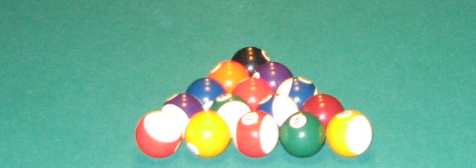
Рисунок 1 – Исходная позиция шаров

После удара шары разлетаются и занимают определенные положения. Повторное выполнение данного эксперимента при одинаковых начальных условиях должно давать (в соответствии с законами механики Ньютона) одинаковый результат – координаты всех шаров должны иметь одно и то же значение. Полученные в результате эксперимента, проведенного нашими коллегами из Гродненской городской гимназии, конфигурации шаров показаны на рисунке.

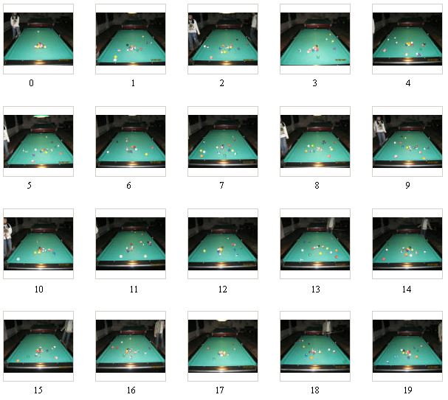
Рисунок 2 – Конфигурации шаров после удара

Анализ данных конфигураций шаров свидетельствует о том, что движение шаров после удара носит случайный характер. Таким образом, законы Ньютона для подобной системы не выполняются.
Мы разработали компьютерные модели и с их помощью выполнили ряд экспериментов. Рассматривалась задача газа дисков [1]. Имелась возможность обратить скорости всех частиц на противоположные и инициировать флуктуацию скорости одной частицы. Задавались различные начальные конфигурации. Скорости всех частиц принимались одинаковыми и направленными вдоль оси Х. Импульсы частиц системы, попарно, принимались противоположными, чтобы суммарный импульс системы оставался равным 0. С помощью программы можно показать, что никогда система большого числа частиц не возвращается в свое исходное состояние. Т. е. цикл Пуанкаре равен бесконечности. Независимо от начальной конфигурации система приходит к распределению скоростей по Максвеллу. Контроль устойчивости решения выполнялся по полной энергии системы, которая должна сохраняться.
На рисунке 3 представлены: регулярная конфигурация и распределение частиц по скоростям в начальный момент – 3 а, конфигурация и распределение по скоростям после начала движения – 3 б, конфигурация и распределение по скоростям после 24166 столкновений при флуктуации скорости одной частицы – 3 в, случайная конфигурация и распределение частиц по скоростям в начальный момент времени – 3 г, конфигурация и распределение по скоростям после 6430 столкновений при флуктуации скорости одной частицы – 3 д. Зависимости средней скорости по времени одной частицы (синяя линия), средней скорости по времени всех частиц (зеленая линия), средней скорости по ансамблю частиц (красная линия), мгновенная скорость одной частицы (тонкая линия).

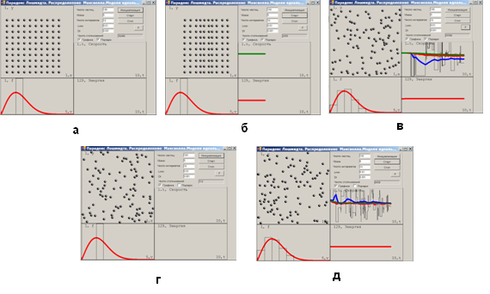
Рисунок 3
Для большого числа частиц обратимость законов Ньютона выполняется в начальные моменты времени, когда число соударений невелико. Законы движения Ньютона имеют границы применения. Эти границы определяются возможностью учета всех факторов, влияющих на движение. Поскольку в реальных условиях такой учет невозможен, обнаруживается парадокс Лошмидта. Характер движения большого числа частиц не динамический, а стохастический.
Конечно, проблемы в термодинамике решаются на более серьезном уровне: H-теорема Больцмана [2], теория Пригожина и новые теории неэкстенсивной термодинамики, однако даже на простых примерах, что мы показали, можно продемонстрировать сложные процессы переходов порядок – хаос – детерминированный хаос.

Список литературы
1. Никитин, А. В. Компьютерное моделирование физических процессов / А. В. Никитин, А. И. Слободянюк,
М. Л. Шишаков. – М. : БИНОМ, 2013. – 678 с.
2. Румер, Ю. Б. Термодинамика, статистическая физика и кинетика / Ю. Б. Румер, M. С. Рывкин. – М. : Наука, 1977. – 551 с.

Mechanical systems considered the problem of irreversibility of the laws of mechanics. Experimentally and by numerical experiment shows that for systems with a large number of particles, the destroyer of the reversibility of the laws of mechanics are the fluctuations. Since in real systems, the fluctuations of various parameters of the state inevitable real processes, particularly mechanical become irreversible.

Аксёнова Анастасия Юрьевна, ГУО «Лицей № 1 г. Гродно», Гродно, Беларусь, nik.person444@gmail.com.
Научные руководители – Никитин Александр Викторович, кандидат технических наук, доцент, ГрГУ им. Я. Купалы, Гродно, Беларусь, nik@grsu.by.
Маслов Игорь Сергеевич, магистр педагогических наук, учитель физики высшей категории ГУО «Лицей № 1
г. Гродно», Гродно, Беларусь,i maslov@mail.ru.
УДК 519.27

В. Ю. БОГУШ, С. Г. Годуйко, В. А. Гордиенко, С. А. ДЕМЧУК, И. В. Жук

МАТЕМАТИЧЕСКОЕ МОДЕЛИРОВАНИЕ ГЕТЕРОГЕННЫХ СТРУКТУР
НАПОЛНЕННЫХ систем

Рассмотрены основные принципы математического моделирования гетерогенных структур наполненных систем, представляющих широкий класс композиционных материалов, создание которых актуально в настоящее время. Авторы рассмотрели данную проблему в аспекте описания как предельных, так и наиболее вероятных их характеристик.

В настоящее время при создании новых композиционных материалов актуальным является построение математической модели их внутреннего строения. Для этого надо описать гетерогенную структуру наполненных систем, что требует интерактивного решения следующих задач:
а) определение максимальных коэффициентов наполнения систем с моно-, би- и полидисперсным наполнителем;
б) расчет наиболее вероятных значений коэффициентов наполнения;
в) построение распределений межцентровых расстояний, а также толщин прослоек связующего.
В [1] достаточно подробно рассмотрены алгоритмы решения данных проблем с помощью стандартных методов математического моделирования. Мы оптимизировали их путем использования метода Монте-Карло генерирования псевдослучайных, равномерно распределенных в интервале $\left[0; 1\right]$ чисел. При этом произведено моделирование как регулярных, так и случайных упаковок сферических частиц наполнителя произвольных размеров. Использование данного метода позволило эффективно решить поставленные проблемы.
Нами показано, что набор плотнейших упаковок сферических частиц равного размера составляют только широко известные плотнейшие кубическая и гексагональная упаковки, коэффициент наполнения которых равен $\frac{π}{3\sqrt{2}}$. При этом рассмотрен «жадный» алгоритм [1], реализация которого показала, что локальные значения коэффициента наполнения могут быть выше, чем у регулярных упаковок. В то же время в системе, размеры которой больше размеров частиц наполняющих ее настолько, что пристеночными эффектами можно пренебречь, его величина существенно уменьшается и становится меньше приведенной выше. При определении максимальных значений коэффициентов наполнения систем с би- и полидисперсным наполнителем нами использован генератор псевдослучайных чисел, как для определения местоположения центров соответствующих частиц, так и для определения их размеров, что позволило рассчитать соответствующие предельные значения коэффициентов наполнения при произвольном соотношении размеров его частиц.
Для описания случайного расположения сферических частиц в наполненной системе нами введена функция состояния, исследование которой на экстремум показало наличие наиболее вероятного состояния c коэффициентом наполнения, величина которого соответствует результатам практического создания систем с различной гранулометрией наполнителя. При этом оказалось, что последовательный переход при перемешивании частиц к более высоким координациям, позволяет определить размеры репрезентативного объема, который в случае тождественных частиц наполнителя $\text{\sim }\text{300}÷\text{400}$, а в случае различимых $\text{\sim }\text{30}÷\text{40}$. Данные результаты хорошо коррелируют с широко известными величинами $0,\text{58}÷0,\text{59}$ и $0,\text{63}÷0,\text{64}$ соответственно. Эти значения коэффициентов наполнения определяют максимально достижимые их величины при создании реальных систем. Степень их отличия от предельных значений коэффициентов наполнения представляет большой интерес для авторов новых композиционных материалов с заранее заданными свойствами, поскольку во многом определяет их как качественно, так и количественно.
В рамках проведенного исследования нами, используя возможности моделирования случайного расположения частиц наполнителя в наполненной системе, построены распределения межцентровых расстояний, а также толщин прослоек связующего по фронту, сфере и цилиндру. При этом рассмотрены наполненные системы с произвольной гранулометрией наполнителя, что позволило сделать вывод о возможности использования предложенного метода для решения соответствующих задач при создании новых материалов в различных областях науки и техники. Нами показано, что для описания наполненных систем, размеры их репрезентативного объема определяет число частиц наполнителя $\text{\sim }\text{1000}$, что допускает решение любых задач математического моделирования в интерактивном режиме. Это определяет практическую значимость данного исследования.
Результаты данного исследования представляют несомненную ценность при моделировании наполненных систем с заранее заданными физико-химическими и механико-реологическими свойствами.

Список литературы
- Visscher, W. M. Computer Experiments and Disordered Solids / W. M. Visscher, J. E. Gubernatis // Dynamical Properties of Solids. / еd. by Horton G. R. and Maradudin A. A. – Amsterdam, 1980. – V. 4. – P. 63–155.

The paper discusses the basic principles of mathematical modeling of heterogeneous structures filled systems. The authors considered this problem in the aspect of how to describe the limits, and the most likely characteristics, allowing you to create a system filled with predetermined properties.

Богуш Виктория Юрьевна, студентка 3 курса, физико-математический факультет, Брестский государственный университет им. А. С. Пушкина, Брест, Беларусь, Cavai9@mail.ru.
Годуйко Станислав Геннадьевич, студент физико-математического факультета, Брестский государственный университет им. А. С. Пушкина, Брест, Беларусь, sgoduyko@mail.ru.
Гордиенко Владимир Александрович, студент физико-математического факультета, Брестский государственный университет им. А. С. Пушкина, Брест, Беларусь, nixeneero@mail.ru.
Демчук Сергей Александрович, студент физико-математического факультета, Брестский государственный университет им. А. С. Пушкина, Брест, Беларусь, demchuk1997@dk.ru.
Жук Иван Вячеславович, студент физико-математического факультета, Брестский государственный университет им.
А. С. Пушкина, Брест, Беларусь, nanarine@mail.ru.
Научный руководитель – Секержицкий Станислав Станиславович, кандидат физико-математических наук, доцент, Брестский государственный университет им. А. С. Пушкина, Брест, Беларусь, Sekerzhitsky@rambler.ru.

УДК 004.93'1

Ю. Н. ВЕРЕТИЛО

СОЗДАНИЕ БИОМЕТРИЧЕСКОЙ БАЗЫ ДАННЫХ ЛИЦ НА ОСНОВЕ HOG-СТРУКТУР

Приведена реализация алгоритма создания базы данных лиц на основе HOG-структур. Показана эффективность и актуальность использования данного метода.

Традиционные методы идентификации личности, в основе которых находятся различные идентификационные карты, ключи или уникальные данные, такие как пароли не являются надежными в той степени, которая требуется на сегодняшний день. Естественным шагом в повышении надежности идентификаторов стали попытки использования биометрических технологий для систем безопасности.
В настоящее время существует четыре основных метода распознавания лица: «eigenfaces», анализ «отличительных черт», анализ на основе «нейронных сетей», метод «автоматической обработки изображения лица». Все эти методы различаются сложностью реализации и целью применения.
«Eigenface» можно перевести как «собственное лицо». Эта технология использует двумерные изображения в градациях серого, которые представляют отличительные характеристики изображения лица. Комбинируя характеристики 100–120 «eigenface», можно восстановить большое количество лиц. В момент регистрации, «eigenface» каждого конкретного человека представляется в виде ряда коэффициентов. Для режима установления подлинности, в котором изображение используется для проверки идентичности, «живой» шаблон сравнивается с уже зарегистрированным шаблоном, с целью определения коэффициента различия. Степень различия между шаблонами и определяет факт идентификации.
Методика анализа «отличительных черт» – наиболее широко используемая технология идентификации. В технологии «отличительных черт» используются десятки характерных особенностей различных областей лица, причем с учетом их относительного местоположения. Лицо человека уникально, но достаточно динамично – это увеличивает сложность процедуры идентификации. Таким образом, например, при улыбке наблюдается некоторое смещение частей лица, расположенных около рта, что в свою очередь будет вызывать подобное движение смежных частей. Учитывая такие смещения, можно однозначно идентифицировать человека и при различных мимических изменениях лица.
«Нейронные сети» используют алгоритм, устанавливающий соответствие уникальных параметров лица проверяемого человека и параметров шаблона, находящегося в базе данных, при этом применяется максимально возможное число параметров. По мере сравнения определяются несоответствия между лицом проверяемого и шаблона из базы данных, затем запускается механизм, который с помощью соответствующих весовых коэффициентов определяет степень соответствия проверяемого лица шаблону из базы данных. Этот метод увеличивает качество идентификации лица в сложных условиях.
Метод «автоматической обработки изображения лица» – наиболее простая технология, использующая расстояния и отношение расстояний между легко определяемыми точками лица, такими как глаза, конец носа, уголки рта. Метод может быть достаточно эффективно использован в условиях слабой освещенности. Все рассмотренные выше методы являются эффективными, но либо сложно реализуемыми, либо недостаточно точными.
В последние несколько лет наблюдается повышенный интерес к автоматическому анализу поведения лиц. OpenFace – инструмент с открытым исходным кодом, предназначенный для исследователей компьютерного зрения и машинного обучения, компьютерного сообщества и людей, заинтересованных в создании интерактивных приложений на основе анализа поведения лица. Алгоритмы компьютерного зрения, которые представляют собой ядро OpenFace, демонстрируют результаты внедрения всех перечисленных выше методов. Кроме того, инструмент работает в режиме реального времени и может работать с обычной веб-камерой без какого-либо специализированного аппаратного обеспечения [1].
OpenFace использует недавно предложенную модель CLNF (Conditional Local Neural Fields) для обнаружения лица, его ориентации и трекинга. Модель CLNF выполняет обнаружение 68 лицевых точек, а также способна извлекать информацию о позиции головы, направлению взгляда. При выделении гистограмм направленных градиентов (HOGs) используются блоки 2 × 2 клеток, 8 × 8 пикселей, что приводит к 12 × 12 блоков 31-мерных гистограмм (4464 мерный вектор, описывающий лицо). Для того чтобы уменьшить размерность, используется метод PCA. Для получения более подробной информации об OpenFace см. Tadas Baltrušaitis и др. [2].
OpenFace позволяет интегрировать себя с другими приложениями и устройствами.
BADU FaceAnalyzer – приложение, использующее набор библиотек, моделей и исполняемых файлов OpenFace [3] для выделения особых точек лиц и HOG-структур, для последующего создания на их основе биометрической базы данных лиц и работы с ней. Схема взаимодействия приложения BADU FaceAnalyzer c фреймфорком OpenFace представлена на рисунке 1.
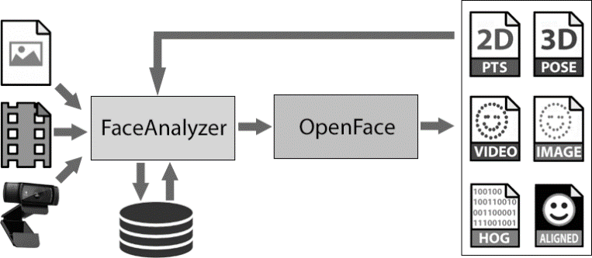
Рисунок 1 – Схема взаимодействия приложения BADU FaceAnalyzer с фреймворком OpenFace

Взаимодействие происходит посредством передачи источников информации (файл изображения, файл видео, web-камера) и ключей обработки, указанных пользователем в закладках «Parameters» и «Common parameters for all». В результате обработки изображения/пакета изображений/видео в указанных (в параметрах) директориях формируются файлы с извлечёнными характеристиками обнаруженных лиц. В BADU FaceAnalyzer преобразованные с помощь встроенного парсера (синтаксического анализатора) данные сгенерированных файлов визуализируются, подвергаются анализу и обработке для последующей записи в биометрическую базу данных. Интерфейс приложения BADU FaceAnalyzer представлен на рисунке 2.

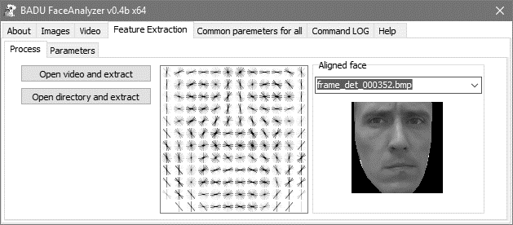

Рисунок 2 – Интерфейс приложения BADU FaceAnalyzer
Биометрическая база данных представляет собой защищённое кодированное представление биометрических данных лиц пользователей. Подобное представление позволяет организовать управляемый доступ к базе данных и защититься от помех при оцифровке биометрических характеристик лиц человека.

Список литературы
- OpenFace [Электронный ресурс]. – Режим доступа: http://www.cl.cam.ac.uk/research/rainbow/projects/openface/ – Дата доступа: 20.02.2017.
- Tadas Baltrušaitis, Peter Robinson, and Louis-Philippe Morency “OpenFace: an open source facial behavior analysis toolkit” in IEEE Winter Conference on Applications of Computer Vision, Lace Placid, NY, March 2016
- TadasBaltrusaitis\OpenFace [Электронный ресурс]. – Режим доступа: https://github.com/TadasBaltrusaitis/OpenFace. – Дата доступа: 16.02.2017.

Is an implementation of the algorithm to create a database of persons on the basis of HOG-structures. The effectiveness and relevance of using this method.

Веретило Юрий Николаевич, магистрант, факультет математики и информатики, ГрГУ им. Я. Купалы, Гродно, Беларусь, hullit.pakkard@gmail.com.
Научный руководитель – Ассанович Борис Алиевич, кандидат технических наук, доцент, ГрГУ им. Я. Купалы, Гродно, Беларусь, bas@grsu.by.

УДК 62-519,62-791.2

Ю. Н. ВЕРЕТИЛО

АППАРАТНО-ПРОГРАММНЫЙ КОМПЛЕКС ДЛЯ СИСТЕМ КОНТРОЛЯ
И УПРАВЛЕНИЯ ДОСТУПОМ

Исследуется многофункциональный аппаратно-программный комплекс, предназначенный для анализа в системах контроля и управления доступом.

В настоящее время рынок насыщен всевозможной бытовой техникой широкого применения. Поэтому основная деятельность современного радиолюбителя-электронщика базируется на изготовлении различных устройств автоматизации, управления и сбора данных, практического их применения на предприятии. Это, как правило, радиоэлектронные комплексы, включающие в себя различные датчики, аналого-цифровые (АЦП) и цифро-аналоговые (ЦАП) преобразователи, мультиплексоры цифровых сигналов, шины обмена данными, устройства индикации и, наконец, сама цифровая логика (зачастую микропроцессоры).
Чтобы наблюдать алгоритм работы прибора в целом, совершенно недостаточно даже самого «навороченного», но одноканального осциллографа. Требуется наблюдать сигналы одновременно как минимум в пяти различных местах, точках схемы. Зачастую, на практике, требуется не только наблюдать, но и запоминать прошедшие во времени сигналы, для последующего анализа.
Например, для замены вышедшего из строя микропроцессора на перепрограммированный свой – для этого требуется сигналограмма, отснятая за несколько часов работы аналогичной машины или нового микропроцессора; при этом важна не столько скорость движения графика, сколько сама многоканальность и возможность зафиксировать в памяти. Аналогичных примеров множество.
В отличие от радиотехнических систем, системы автоматического регулирования и контроля, редко используют скорости обмена (опроса датчиков, распределения сигналов, управления шаговыми двигателями и т. п.) сравнимые с килогерцами или мегагерцами. К примеру, датчик температуры котла совершенно бессмысленно опрашивать более 1 раза в секунду.
Специально для того, чтобы превратить компьютер в цифровой многоканальный и многофункциональный графический анализатор, при чём без всяких переделок и доработок ПК, разработано приложение: «BADU LPT анализатор».
Приложение работает через LPT порт и позволяет анализировать 5 входных линий (каналов) и 12 выходных (управлять цифровыми сигналами с компьютера) в режиме SPP, или 14 входных и четыре выходных в режиме EPP. При работе в режиме осциллографа, приложение запоминает все 17 графиков.

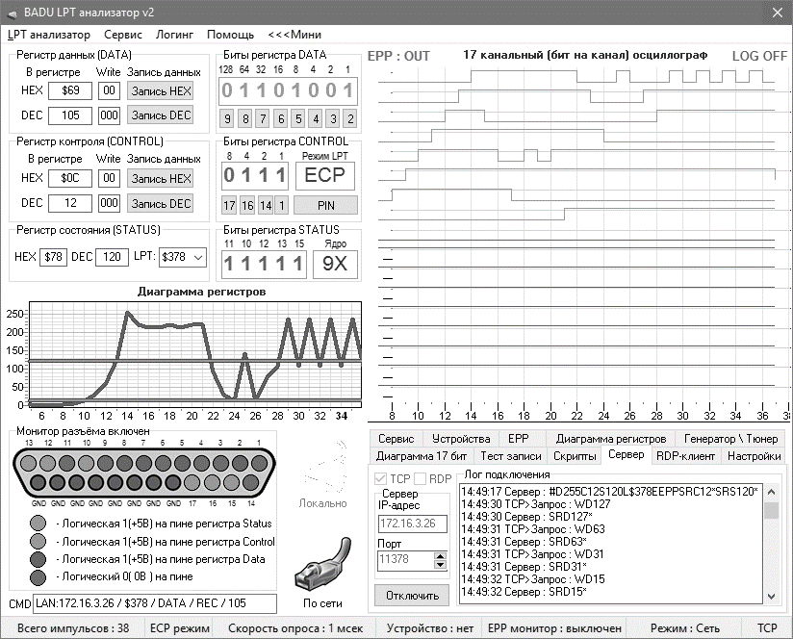

Рисунок 1 – Главное окно приложения BADU LPT Analyzer

Внешний вид главного окна приложения BADU LPT Analyzer представлен на рисунке 1.
В приложении реализованы следующие возможности:
1. Автоматическая регистрация драйвера (Microsoft Windows XP и моложе) при запуске приложения с правами администратора системы.
2. Автоматическая проверка установленных портов и внесение в список доступных портов.
3. Одновременное чтение регистров данных (Data), контроля (Control) и состояния (Status) выбранного LPT порта.
4. Одновременное отображение содержимого регистров в форматах Hex, Byte, Dec, что избавляет от необходимости пересчета, запись данных в порт в форматах Hex, Byte, Dec.
5. Отображение логического (1/0) состояния битов (Pin) выбранного порта в реальный период времени.
6. Графический монитор разъёма.
7. Управление логическим состоянием бит (Pin) LPT порта с помощью PIN/BIT-клавиатуры.
8. Проверка порта на двунаправленность (если двунаправленность включена в BIOS).
9. Режим вход / выход, мониторинг переключений приём/передача данных (для EPP режима).
10. Две независимые диаграммы: 17 бит диаграмма-«осциллограф» и диаграмма регистров порта (входных (Status), выходных (Data), контрольных (Control)).
11. Регулировка скорости анализа (опроса порта).
12. Сохранение всех диаграмм (в папку \DATA) в формате *.LPTa.
13. Встроенный браузер (просмотрщик) сохранённых диаграмм.
14. Логинг – возможность снятия информации с регистров LPT порта с последующей фиксацией в логе (формат: время, hex, dec, bin) в папку \LOGS.
15. Тест записи – генератор записи данных 0..255..0 в регистр DATA, 0..15..0. Рекомендуется для настройки графиков и наглядного изучения принципа работы программы и LPT порта в целом.
16. Чтение статуса подключенного устройства печати и тестовый вывод на печать.
17. Режимы работы программы «Локально» (с локальным LPT портом) и «Сеть» (Работа с LPT портом удалённого компьютера)
18. Скрипты – возможность работы приложения по заранее подготовленному скрипту (протоколу). Изменение, тестирование и сохранение протокола работы приложения во время его выполнения.
19. Подключение к удалённому компьютеру по протоколу RDP (Remote Desktop Protocol – протокол удалённого рабочего стола) для запуска, настройки и мониторинга «LPT анализатор сервер v2». Удалённое включение сервера RDP (службы удалённых рабочих столов). Включение/выключение локального сервера RDP.
20. Два режима отображения диаграммы регистров (гистограмма или график).
21. Подсветка фона на диаграмме регистров для ручного воздействия, тестовой записи и отработки скриптов.
Данный аппаратно-программный комплекс применим для систем контроля и управления доступом и может быть использован в образовательных целях.

Список литературы
- Уинн, Л. Рош. Библия по модернизации персонального компьютера / Л. Рош. Уинн. – М. : Тивали-Стиль, 1995.
- Гук, М. Аппаратные интерфейсы ПК. Энциклопедия / М. Гук. – СПб. : Питер, 1998.
- Remote Desktop clients forum [Электронный ресурс]. – Режим доступа: https://social.technet.microsoft.com/Forums-/windowsserver/en-US/home?forum=winRDc. – Дата доступа: 12.05.2016.
- Citrix metaframe for Windows Terminal Services [Электронный ресурс]. – Режим доступа: http://citrix.1th.ru. – Дата доступа: 28.02.2016.
- Информационный портал по безопасности [Электронный ресурс]. – Режим доступа: http://www.securitylab.ru. – Дата доступа: 05.03.2016.
- Портал компании Microsoft для технических специалистов по администрированию ПО [Электронный ресурс]. – Режим доступа: https://technet.microsoft.com/ru-ru/. – Дата доступа: 16.03.2016.
- Microsoft Developer Network [Электронный ресурс]. – Режим доступа: https://msdn.microsoft.com/ru-ru/. – Дата доступа: 19.02.2016

Created multifunctional hardware-software complex intended for multi-channel analysis of access control systems.

Веретило Юрий Николаевич, магистрант, факультет математики и информатики, ГрГУ им. Я. Купалы, Гродно, Беларусь, hullit.pakkard@gmail.com.
Научный руководитель – Ассанович Борис Алиевич, кандидат технических наук, доцент, ГрГУ им. Я. Купалы, Гродно, Беларусь, bas@grsu.by.

УДК 541-15
Т. С. ВОВК

ВЛИЯНИЕ РЕЖИМОВ ЭЛЕКТРОЛИЗА НА МОРФОЛОГИЮ ПОВЕРХНОСТИ И ЭЛЕМЕНТНЫЙ СОСТАВ ПОКРЫТИЙ CoNiFe

Исследовано влияние режимов электролиза на морфологию поверхности и элементный состав покрытий CoNiFe, осаждаемых из сульфатных электролитов. Показано, что увеличение плотности катодного тока осаждения приводит к формированию покрытий CoNiFe с более развитой геометрией поверхности, повышенным содержанием никеля и пониженным содержанием кобальта.

Развитие и модернизация современного приборов и машиностроения предъявляет повышенные требования к физико-механическим свойствам металлических поверхностей. При этом существующая тенденция вытеснения индивидуальных металлических покрытий покрытиями-сплавами, обусловлена тем, что последние обладают более широким спектром свойств, что также способствует расширению области их применения [1].
Наиболее интенсивно развиваются технологии получения магнитных сплавов кобальта, которые применяются во многих отраслях промышленности. Поэтому актуальной задачей является совершенствование методов получения покрытий сплавами кобальта, исследование влияния внешних факторов на формирование их структуры и физико-механических свойств [2].
Анализируются влияние режимов осаждения на морфологию поверхности и элементный состав, покрытий CoNiFe, которые помимо уникальных магнитных и электрических свойств обладают хорошими защитными свойствами. Покрытия осаждались из электролита, состав которого представлен в таблице 1.

Таблица 1 – Состав электролита для осаждения покрытий CoNiFe
Компоненты электролита | Концентрация, г/л
CoSO₄ | 200
NiSO₄ | 200
FeSO₄ | 50
NaCl | 15
H₃BO₃ | 45

Морфология поверхности и элементный состав исследовались методом растровой электронной микроскопии.
Исследование морфологии поверхности покрытий CoNiFe, осажденных при плотностях тока 1 А/дм² и
2 А/дм², показали, что покрытия CoNiFe отличаются развитой неоднородной геометрией поверхности, которая представляет собой конгломерат крупных овальных зерен, покрытых мелкодисперсными кристаллитами [3].
Сравнивая фотографии, представленные на рисунке 1, можно заключить, что увеличение катодного тока осаждения приводит к формированию покрытий, морфология поверхности которых отличается наличием мелкодисперсных образований с размером от 50 до 500 нм.

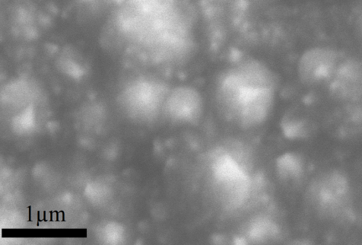  1 | 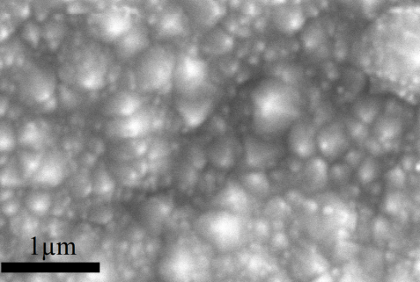  2
1 – образцы, полученные при плотности тока 1 А/дм² | 2 – образцы, полученные при плотности тока 2 A/дм²
Рисунок 1 – Mорфология поверхности покрытий CoNiFe, осаждённых при различных плотностях тока

Результаты исследования элементного состава покрытий CoNiFe, приведенные в таблице 2, показали, что увеличение катодного тока осаждения приводит к перераспределению концентрации элементов в покрытии.

Таблица 2 – Элементный состав сплавов CoNiFe

Элемент | Режимы осаждения сплавов CoNiFe
Элемент | Плотность катодного тока осаждения 1 A/дм² | Плотность катодного тока осаждения 2A/дм²
Fe | 24,9 | 25,0
Co | 68,8 | 68,3
Ni | 6,3 | 6,7

Из таблицы 2 видно, что на катоде кристаллизуются осадки, в которых концентрация кобальта значительно выше, чем концентрация никеля и железа, что связано с менее выраженной катодной поляризацией кобальта в сравнении с катодной поляризацией железа и никеля. При этом, чем ниже плотность тока, тем содержание кобальта в сплавах выше, а концентрация никеля меньше [4].
Таким образом, в результате проведенных исследований было обнаружено, что увеличение плотности катодного тока осаждения приводит к формированию покрытий CoNiFe с развитой геометрией поверхности, повышенным содержанием никеля и пониженным содержанием кобальта, в сравнении с покрытиями, осажденными при плотности тока 1 А/дм².

Список литературы
1. Глинка, Н. Л. Общая химия / Н. Л. Глинка – Минск : Мир, 2000. – 250 c.
2. Баймаков, Ю. В. Электролиз в гидрометаллургии / Ю. В. Баймаков, А. И. Журин. – М. : Металлургиздат, 1963. – 398 c.
3. Valko, N. Electrodeposition of CoNiFe coatings in the presence of the X-rays / N. Valko, A. Kasperovich // Procedings of international conference. Nanomaterials: Applications and properties. Nap-2016. – 2016. – Vol. 5. – № 1. – 01NTF15 (3pp).
4. Валько, Н. Г. Структура и свойства покрытий Co-Ni-Fe, электролитически осажденных при воздействии рентгенов-ского излучения / Н. Г. Валько, В. Г. Гуртовой // Журнал ФТТ. – 2013. – Т. 55, вып. 11. – С. 286.

The results of researches of the influence of electrolysis modes on the surface morphology and elemental composition of the coatings CoNiFe are presented in this work. It has been shown that increasing of the deposition of the cathode current density leads to the formation of CoNiFe coatings with a developed surface geometry, with higher nickel concentration and lower this one for cobalt.

Вовк Татьяна Сергеевна, студентка 5 курса, физико-технический факультет, ГрГУ им. Я. Купалы, Гродно, Беларусь, Tass.mi@mail.ru.
Научный руководитель – Валько Наталья Георгиевна, кандидат физико-математических наук, доцент, доцент кафедры общей физики ГрГУ им. Я. Купалы, Гродно, Беларусь, N.Valko@grsu.by.
УДК 537.9
Д. Ч. ГВОЗДОВСКИЙ, М. С. БАРАНОВА, В. Р. СТЕМПИЦКИЙ

СТРУКТУРНЫЕ, МАГНИТНЫЕ И ЭЛЕКТРОННЫЕ СВОЙСТВА CuCr₂Se₄. AB INITIO МОДЕЛИРОВАНИЕ

Описаны результаты моделирования структурных, электронных и магнитных свойств объемного и квазидвумерного соединения CuCr₂Se₄ с использованием программного комплекса VASP. Данные проведенных расчетов свидетельствуют о перспективности применения CuCr₂Se₄ в качестве элементов конструкции приборов наноэлектроники, спинтроники и сенсорики.

Соединение CuCr₂Se₄, относящееся к халькогенидам ACr₂B₄ (где A = двухвалентный элемент, B = S, Se, Te), привлекает особое внимание, поскольку этот материал может быть проводником и диэлектриком одновременно в зависимости от выбранного направления спина электронов. Кроме того, материалы данной группы являются перспективными для создания устройств на базе спиновых электронных взаимодействий с высокой температурой Кюри (T_{c} = 440 K) [1].
Выполнено моделирование структурных, магнитных и электронных свойств объемного и квазидвумерного CuCr₂Se₄. Инструментом исследования был выбран программный комплекс VASP [2], который реализует метод функционала электронной плотности и предоставляет большие возможности для изучения перспективных материалов, заменяя тем самым множество дорогостоящих экспериментов.
Моделирование проводилось с использованием четырех вариантов обменно-корреляционного функционала: аппроксимация локальной плотности (LDA), приближение обобщенного градиента (GGA), дополненные Хаббард коррекцией (LDA+U, GGA+U) c коэффициентами Хаббарда U(Cu) = 5 эВ, U(Cr) = 5 эВ. Электронные волновые функции учитывались с помощью базисного набора плоских волн с энергией обрезания 350 эВ. Интегрирование в импульсном пространстве проводилось по сетке k-точек 5×5×5, сгенерированной по гамма-схеме. Для зонных вычислений был выбран контур L-G-X-G-K-L для объемной структуры и G-X-M-G для наноструктуры. Критерий сходимости считался достигнутым, когда разница между двумя предыдущими шагами не превышала 10⁻⁶. Самосогласованный расчет выполнялся с учетом спиновой поляризации.
Получены значения структурных параметров объемного CuCr₂Se₄ для разных вариантов обменно-корреляционного функционала (таблица 1).

Таблица 1 – Результаты моделирования объёмного CuCr₂Se₄

Параметр | LDA+U | GGA | GGA+U | LDA | Экс.[1]
а, Ǻ | 10,265438 | 10,384505 | 10,585105 | 10,398335 | 10,334
V, Ǻ³ | 1081,76 | 1119,84 | 1186,00 | 1124,32 | 1104,43

Наилучшее согласие результатов моделирования структурных параметров достигается при использовании LDA+U функционала. Расчеты зонных энергетических структур объемного CuCr₂Se₄ позволили установить ширину запрещенной зоны 0,25 эВ и 0,12 эВ для электронов с направлением спина вверх (рис. 1 а) и спина вниз (рис. 1 б) соответственно.
Полный магнитный момент составил 0,8 μ_{Б} на структурную единицу. Основной вклад в значение магнитного момента вносят ионы хрома.
Проведено квантово-механическое моделирование квазидвумерной наноструктуры CuCr₂Se_{4.}. В элементарной ячейке для предотвращения влияния слоев друг на друга задавался вакуумный промежуток по оси с. Расчеты проводились для 10, 15 и 20 Ǻ вакуумного слоя. Результаты моделирования структурных и магнитных параметров представлены в таблице 2.

Таблица 2 – Результаты моделирования квазидвумерного CuCr₂Se₄

Параметр | Толщина вакуумного слоя, Ǻ |  |  | Экс.[3]
Параметр | 10 | 15 | 20 | Экс.[3]
а, Ǻ | 10,3369 | 10,3369 | 10,3369 | 10,334
μ_{Б} | 40,6226 | 44,3826 | 45,7581 | 45,51

Толщина вакуумного слоя оказывает существенное влияние на результаты моделирования магнитных свойств, из-за энергетического воздействия соседних атомных слоев друг на друга. Показано, что при значении толщиной 20 Ǻ не наблюдается перекрытие волновых функций. Это свидетельствует об оптимальности данной конфигурации для дальнейшего изучения.
Анализ зонных диаграмм квазидвумерной халькогенидной шпинели хрома показал, что ширина запрещенной зоны составляет 0,55 эВ для одной подсистемы электронов (рис. 1 в) и равна нулю для другой (рис. 1 г). В последнем случае смыкание запрещенной зоны происходит за счет поверхностных состояний. Магнитный момент, приходящийся на одну структурную единицу, при переходе к наноструктуре существенно не изменяется и имеет значение 0,817 μ_{Б}.

а | б
в | г
Рисунок 1 – Зонная диаграмма CuCr₂Se₄

Данные, полученные при моделировании объемной структуры, позволили выбрать LDA+U как наиболее подходящий метод описания обменно-корреляционного функционала электронной плотности. Установлено, что основным магнитным состоянием системы является ферромагнитное состояние, полный магнитный момент которой равен 0,8 μ_{Б} на структурную единицу, что отражает перспективность применения данного объемного материала и наноструктур на его основе в качестве элементов конструкции приборов наноэлектроники, спинтроники и сенсорики. При переходе от трехмерной структуры к двумерной ширина запрещенной зоны для одного из направлений спина электронов увеличивается, а для другого имеет нулевой значение. Значение магнитного момента существенно не изменяется.

Работа проводилась в рамках задания 2.54 ГПНИ «Физическое материаловедение, новые материалы и технологии».

Список литературы
- Bettinger J. S., Chopdekar R. V., Liberati М. Magnetism and transport of CuCr2Se4 thin films // J. Mag. and Mag. Mat., V. 18 (2007) p. 65–73 (1990).
- Kresse, G. VASP the guide: tutorial / G. Kresse. – Austria : University of Vienna, 2003. – Р. 94–104.
- Okonska-Kozlowska I., Kopyczok J., H. D. Lutz and T. Stingl. Single-crystal structure refinement of spinel-type CuCr₂Se₄ // Acta Cryst. (1993). – Р. 1448–1449.
- Monkhorst, H. J. Special points for Brillouin-zone integrations / H. J. Monkhorst, J. D. Pack // Phys. Rev. B. – 1976. –
V. 13. – P. 5188.

Structural, electronic and magnetic properties of bulk and quasi-two-dimensional CuCr₂Se₄ have been studied. Results of simulation have been obtained by means of VASP software. The calculation data showed the CuCr₂Se₄ application prospects as structural elements of nanoelectronic devices, spintronics and sensorics.

Гвоздовский Дмитрий Чеславович, студент 5 курса, факультет радиотехники и электроники, БГУИР, Минск, Беларусь, mitya.gvozdovskiy@mail.ru.
Баранова Мария Сергеевна, аспирант, БГУИР, Минск, Беларусь, pooliateen@mail.ru.
Научный руководитель – Стемпицкий Виктор Романович, кандидат технических наук, доцент, факультет радиотехники и электроники, БГУИР, Минск, Беларусь, vstem@bsuir.by.

УДК 544.18
С. Д. ГОГОЛЕВА

Квантово-химические расчёты энергии основного и возбуждЁнного состояний молекулы BTA-0

Приведены результаты квантово-химических расчётов энергии основного и возбужденного состояний молекулы
BTA-0 в зависимости от двугранного угла между плоскостями её фрагментов. Обсуждается возможность отнесения данной молекулы к классу флуоресцентных молекулярных роторов.

В последнее десятилетие наблюдается резкое увеличение числа работ, посвященных исследованию молекулярных роторов. Молекулярные роторы представляют собой молекулы, состоящие из двух и более фрагментов, которые могут вращаться друг относительно друга [1]. Наибольший интерес представляют собой флуоресцентные молекулярные роторы (ФМР), в которых при возбуждении протекает реакция переноса заряда, сопровождающегося взаимным вращением фрагментов молекулы друг относительно друга (TICT-процесс) с образованием нефлуоресцирующего состояния. Важность изучения ФМР обуславливается широкой областью их применения в биологии, химии и медицине.
В данной работе исследовались поверхности потенциальной энергии основного и возбужденного состояний молекулы производного тиофлавина Т – 2-[4'-(амино)фенил]-бензтиазола (BTA-0) (рисунок 1).
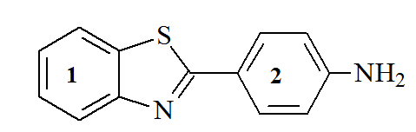
Рисунок 1 – Структурная формула BTA-0 с указанием бензтиазольного (1) и анилинового (2) фрагментов

С помощью программы FireFly 8.0.1 [2] были раcчитаны значения энергии молекулы BTA-0 в зависимости от угла φ между плоскостями фрагментов 1 и 2 (рисунок 1) в состояниях S₀ и S₁ (рисунок 2), а также зависимость силы осциллятора перехода S₀-S₁ от угла φ (рисунок 3). Расчёт данных параметров происходил методом функционала матрицы плотности TDDFT/DFT c использованием базиса 6-31G(d).

а)
б)
Рисунок 2 – Энергия молекулы BTA-0 в зависимости от угла φ в состояниях S₀ (a) и S₁ (б)

Из рисунка 2а видно, что в основном состоянии молекуле BTA-0 наиболее энергетически выгодно находиться в состояниях с плоской геометрией, т. е. когда двугранный угол φ между двумя фрагментами составляет 0° и 180°. Таким образом, устойчивому состоянию молекулы будет соответствовать плоская конформация.
В соответствии с правилами отбора для электронного перехода (рисунок 3) при облучении светом переход в первое возбужденное состояние S₁ (рисунок 2б) для молекулы BTA-0 является возможным в случае, когда сила осциллятора перехода отлична от 0, т. е. для любых двугранных углов, кроме близких к 90° и 270°. Для структур с данными углами оптические переходы между S₀ и S₁ состояниями являются запрещенными.
Из рисунка 3 следует, что обратный переход в основное состояние S₀ с испусканием света (т. е. флуоресценция) является возможным только для структур с геометрией близкой к копланарной. В связи с тем, что поверхность потенциальной энергии для состояния S₁ отличается от таковой для состояния S₀ (рисунок 2), то можно ожидать, что будет осуществляться поворот фрагментов 1 и 2 в молекуле BTA-0 относительно друг друга с изменением угла φ от 0° до 90°. При этом образующееся состояние с двугранным углом φ = 90° является нефлуоресцирующим.
Рисунок 3 – Зависимость силы осциллятора f оптического перехода S₀-S₁ от угла φ

Таким образом, из полученных данных следует, что при облучении светом молекулы BTA-0 может индуцироваться поворот фрагментов молекулы 1 и 2 друг относительно друга с образованием нефлуоресцирующего состояния. Подобное свойство свидетельствует о том, что данную молекулу можно отнести к классу флуоресцентных молекулярных роторов.

Список литературы
- Молекулярные роторы – люминесцентные сенсоры локальной вязкости и вязкого течения в растворах и организованных системах / Б. М. Ужинов [и др.] // Усп. хим. – 2011. – 80:12 – C. 1231–1243.
- Granovsky, A. A. Firefly version 8.0.1 [Электронный ресурс]. – Режим доступа: http://classic.chem.-msu.su/gran/firefly/index.html.

Results of quantum-chemical calculations of dependence of BTA-0 molecule energies in the ground and excited states on dihedral angle between the molecular fragments are presented in this research work. The possibility of assigning BTA-0 to class of fluorescent molecular rotors is discussed.

Гоголева Светлана Дмитриевна, аспирант, физико-технический факультет, ГрГУ им. Я. Купалы, Гродно, Беларусь, gogoleva.svetlana1@mail.ru
Научный руководитель – Cтепуро Виталий Иванович, кандидат физико-математических наук, доцент, ведущий научный сотрудник НИЧ ГрГУ им. Я. Купалы, Гродно, Беларусь, stsiapura@gmail.com.

УДК 57.045
Т. В. ГРИГОРЬЕВА, В. Ю. БОРИС, В. А. РИМОШЕВСКИЙ

ЭКСПЕРИМЕНТАЛЬНАЯ УСТАНОВКА ДЛЯ ИЗУЧЕНИЯ ИЗМЕНЕНИЙ ПАРАМЕТРА ПОВЕДЕНИЯ СЕРОГО ТЮЛЕНЯ ПРИ ВОЗДЕЙСТВИИ НА НЕГО ЭЛЕКТРОМАГНИТНЫХ ПОЛЕЙ ЭКСТРЕМАЛЬНО НИЗКИХ ЧАСТОТ В ДИАПАЗОНЕ 0,01–36 ГЦ

Цель исследования – изучить изменение двигательной активности серого тюленя при воздействии на него магнитных полей с частотами 2 Гц, 18 Гц и 36 Гц в течение 1–4 часов на каждой частоте. В качестве оценочного параметра двигательной активности тюленя был выбран расчётный показатель – всплытий за минуту.
Объект и методы исследования
Объект исследования – половозрелая самка серого тюленя (Halichoerus grypus Fabricius, 1791), в возрасте 11 лет.
Исследования проводились в устройстве для исследования влияния искусственного магнитного поля на водные биологические объекты (рис.1).
Температурный режим в аквариальной был установлен в пределах 16 °С ± 2 °С, продолжительность светового периода составляла 9 часов.
Искусственное магнитное поле генерировалось с помощью экспериментального источника МП, разработанного сотрудниками ПГИ, с напряженностью поля синусоидальной формы, превышающую напряженность геомагнитного поля (45–50 А/м). В состав источника магнитного поля входят: задающий генератор с перестраиваемой несущей частотой в диапазоне от 0,01 Гц до 36 Гц и излучающая антенна, огибающая бассейн по периметру, образуя горизонтальную рамку (рис. 1).
Наблюдение за испытуемым животным осуществлялось посредством камеры наружного наблюдения.
Экспериментальные данные получены с использованием следующих методов: «метод сплошного протоколирования» – непрерывная и максимально полная запись всех действий животного и «метод регистрации отдельных поведенческих проявлений» – во время наблюдения фиксируются все случаи проявления изучаемых действий.
Выбор частот для эксперимента обусловлен проведенными нами ранее исследованиями. Была проведена серия экспериментов по воздействию на животное МП с частотой 2 Гц, 18 Гц и 36 Гц длительностью 1, 2, 3 и 4 часа на каждой частоте. Для оценки степени изменений двигательной активности животного записывались фоновые наблюдения по 1 часу до и после воздействия МП. Так же были проведены эксперименты с «мнимым воздействием» длительностью от 1 до 4 часов, во время проведения которых задающий генератор и вспомогательное оборудование было включено, при этом МП не генерировалось. В качестве оценочного параметра двигательной активности тюленя был выбран расчётный показатель – всплытий за 1 минуту.
Искусственное магнитное поле генерировалось с помощью экспериментального источника ЭМП с возможность генерации напряженности магнитной составляющей ЭМП в 1,5–2 раза превышающую напряженность геомагнитного поля Земли. В состав источника ЭМП входят: задающий генератор с несущей частотой в диапазоне от 0,01 Гц до 36 Гц и излучающая антенна, представляющая собой горизонтальную рамку, образованную пятью витками провода, огибающими бассейн по периметру (рис. 2).
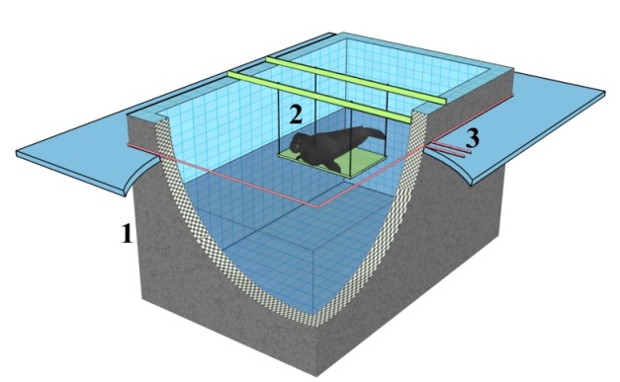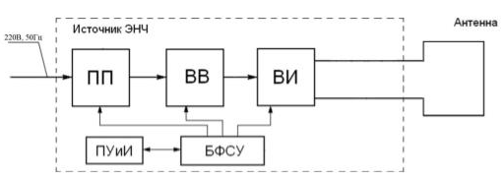
Рисунок 1 – План-схема бассейна с излучающей  МП антенной:  1 – чаша бассейна; 2 – помост; 3 – излучающая МП антенна | Рисунок 2 – Общая структурная схема источника излучения

Рассчитанный показатель – всплытий в минуту, является средним значением всплытий, совершаемых животным за определенный промежуток времени наблюдения.
Проведенные эксперименты по воздействию на серого тюленя электромагнитных полей с частотой 2 Гц, 18 Гц и 36 Гц длительностью 1, 2, 3 и 4 часа на каждой частоте показали:
- Воздействие магнитного поля с частотой 2 Гц на серого тюленя в течение 1–4 часов вызывает рост двигательной активности животного именно в период его воздействия, до воздействия МП и после прекращения его генерации, количество актов всплытий значительно ниже (рис. 3).
- Эффект воздействия МП с частотой 18 Гц зависит от длительности его воздействия на животное: экспозиция в течение 1–2 часов вызывает рост двигательной активности тюленя, как на протяжении воздействия, так и при его прекращении; более длительная экспозиция (3–4 часа) вызывает снижение двигательной активности в период воздействия и резкое увеличение количества актов всплытий, после прекращения генерации МП (рис. 4).
- Влияние магнитного поля с частотой 36 Гц, так же зависит от длительности его воздействия на животное: экспозиция в течение 1 часа вызывает снижение двигательной активности, как во время воздействия МП, так и после прекращения его воздействия; более длительная экспозиция (2–4 часа) вызывает рост количества актов всплытий, как во время генерации МП, так и после прекращения его воздействия на животное (рис. 5).
- Эксперименты с «мнимым воздействием» подтвердили достоверность полученных данных, так как во время проведения всех четырех опытов значительных колебаний двигательной активности животного не наблюдалось (рис. 6).

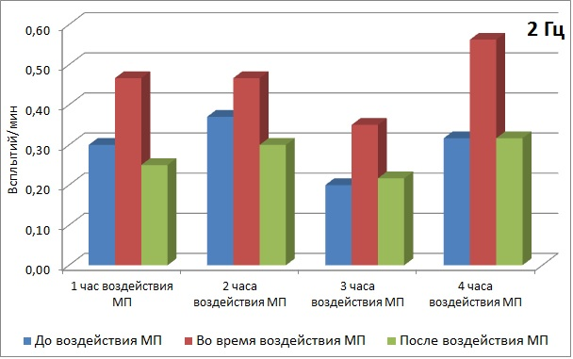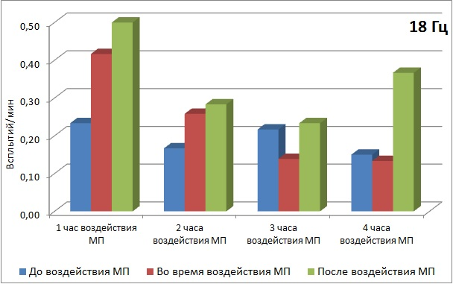

Рисунок 3 – Усреднённое количество всплытий  за минуту в экспериментах с генерируемым МП  частотой 2 Гц | Рисунок 4 – Усреднённое количество всплытий  за минуту в экспериментах с генерируемым МП  частотой 18 Гц

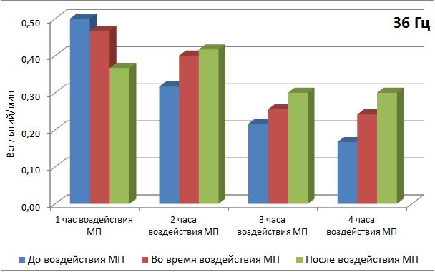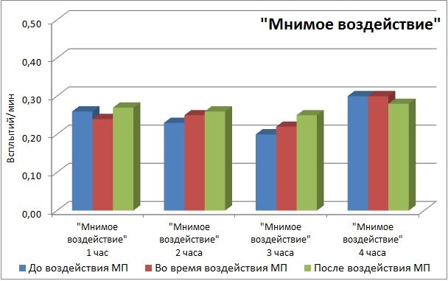

Рисунок 5 – Усреднённое количество всплытий  за минуту в экспериментах с генерируемым МП  частотой 36 Гц | Рисунок 6 – Усреднённое количество всплытий  за минуту в экспериментах с «мнимым воздействием»

Список литературы
- Биогенный магнетит и магниторецепция. Новое о биомагнетизме : в 2 т. ; пер. с англ. / под ред. Дж. Киршвинка,
Д. Джонса, Б. Мак-Фаддена. – М. : Мир, 1989.
- Барышев, М. Г. Влияние низкочастотного электромагнитного поля на биологические системы / М. Г. Барышев,
Г. И. Касьянов, С. С. Джимак // Известия вузов. Пищевая технология. – 2007. – № 3. – С. 44–48.
- Дьюсбери, Д. Поведение животных: Сравнительные аспекты / Д. Дьюсбери ; пер. с англ. И. И. Полетаевой. – М. : Мир, 1981. – 480 с.
- Попов, С. В. Методические рекомендации по этологическим наблюдениям за млекопитающими в неволе /
С. В. Попов, О. Г. Ильченко. – М. : Изд-во Моск. зоопарка, 1990. – 77 с.

The results of studies of motor activity of the grey seal, when exposed to magnetic fields with frequencies 2 Hz, 18 Hz and 36 Hz for 1–4 hours. As the evaluation parameter of motor activity of the seals was selected as the estimated ratio of emersions per minute. It is shown that depending on the frequency of the generated magnetic fields and duration of exposure in this animal, the motor activity of the seal can both be oppressed, and increase significantly.

Григорьева Татьяна Валерьевна, студентка 4 курса, физико-технический факультет, ГрГУ им. Я. Купалы, Гродно, Беларусь, jatagr@mail.ru.

Борис Виктория Юрьевна, студентка 4 курса, физико-технический факультет, ГрГУ им. Я. Купалы, Гродно, Беларусь, viktoria.boris96@mail.ru.
Римошевский Вадим Андреевич, студент 4 курса, физико-технический факультет, ГрГУ им. Я. Купалы, Гродно, Беларусь, Vadik01.95@mail.ru.
Научный руководитель – Ассанович Борис Алиевич, кандидат технических наук, доцент кафедры информационно-измерительных систем и технологий, ГрГУ им. Я. Купалы, Гродно, Беларусь, bas@grsu.by.
УДК 004.75:378.4(476)
А. Ю. ДАУКША, А. И. БРАЖУК

АНАЛИЗ СИСТЕМНОГО ОКРУЖЕНИЯ ОБЛАЧНОГО ОБРАЗОВАТЕЛЬНОГО ИНТЕРНЕТ-ПОРТАЛА УЧРЕЖДЕНИЯ ОБРАЗОВАНИЯ

Проведен анализ системного окружения облачного интернет-портала учреждения образования в рамках концепции Единой информационной среды. Представлена обобщенная диаграмма системного окружения облачного образовательного интернет-портала. Описаны и проанализированы основные составляющие системного окружения портала.

Как правило, развитие ИТ в учреждении образования осуществляется в рамках концепции Единой информационной среды или пространства (ЕИС, ЕИП).
Под единой информационной средой понимается система технических, информационных, программно-технологических и организационных средств, обеспечивающих:
– однозначное представление информации об объектах предметной области, ориентированное на информационную поддержку процессов функционирования и развития вуза во всех сферах деятельности (управленческих решений, образовательных технологий, научно-исследовательских работ, международных контактов и т. п.);
– интеграцию в единой информационной модели вуза различных корпоративных систем, данных и документов, а также обеспечение возможности их совместного использования;
– комплексное, авторизованное использование информации ЕИС широким кругом пользователей [1].
На практике проблемы интеграции новых образовательных систем и ресурсов с существующей информационной средой требуют для их решения существенных ресурсов (временных, финансовых, кадровых, организационных) и даже создают препятствия распространению инновационных технологий.
Информатизация образовательного процесса подразумевает создание и обеспечение функционирования двух групп сервисов:
– информационные сервисы общего назначения (управление пользователями, обеспечение взаимодействий, управление событиями);
– образовательные сервисы (управление обучением, управление образовательным контентом, анализ и контроль учебного процесса).
Наиболее прогрессивной формой представления информационных ресурсов и сервисов является интернет-портал (Веб-портал). Интернет-портал – это программная инфраструктура, ориентированная на Веб, которая предоставляет доступ к информационным активам организации (информация, приложения, бизнес-процессы, людские ресурсы и т. п.). В техническом аспекте портал – каталог корпоративных информационных сервисов, обеспечивающий для пользователей единую точку доступа к ним, а также передачу данных между различными сервисами в рамках сеанса работы пользователя [2].
Обобщенная диаграмма системного окружения облачного образовательного интернет-портала учреждения образования представлена на рисунке 1.
Системное окружение интернет-портала составляют:
- Различные категории пользователей. В первом приближении классификации пользователей можно выделить категорию потребителей функций портала (преподаватели кафедр, студенты, сотрудники общеуниверситетских подразделений) и категорию заинтересованных лиц, тем или иным образом обеспечивающих функционирование портала (например, руководство определяет стратегию развития, а обслуживающий персонал осуществляет разработку и сопровождение).
- Современные технологии обучения. Реализуются через различные классы предметно-ориентированного и универсального ПО (системы электронного обучения – СЭО, виртуальные лаборатории, моделирующие среды, экспертные системы, электронные библиотеки, интернет-сайты), а также различные образовательные артефакты (например, электронные учебно-методические комплексы – ЭУМК). Одна из функций интернет-портала – обеспечить доступ к современным технологиям обучения.
- Взаимодействия и коммуникации. Включают электронную почту, совместную работу с документами, видеоконференции, вебинары, социальные сети; являются важной составляющей процесса обучения. Портал должен эффективно обеспечивать различные коммуникационные механизмы.
- Обеспечение бизнес-процессов. Осуществляется посредством различных информационных систем, предназначенных для управления и поддержки организационных процессов корпорации. В соответствии с терминологией менеджмента бизнес-процессы выделяют в определенные группы: ответственность руководства; процессы жизненного цикла продукции; измерение, анализ и улучшение; управление ресурсами и документацией и т. д. В рамках конкретной модели управления процессы можно разделить на основные и обеспечивающие. Очевидно, что для учреждения образования важную роль играют учебный процесс и воспитательная и идеологическая работа, основным продуктом которых являются компетенции и качества подготовленных кадров; а также (при наличии соответствующей специфики учреждения) научно-исследовательская и инновационная деятельность, порождающая соответствующие специфические артефакты. Данные систем поддержки бизнес-процессов должны использоваться интернет-порталом для реализации своих функций, соответственно при проектировании портала задача интеграции имеет особую актуальность.

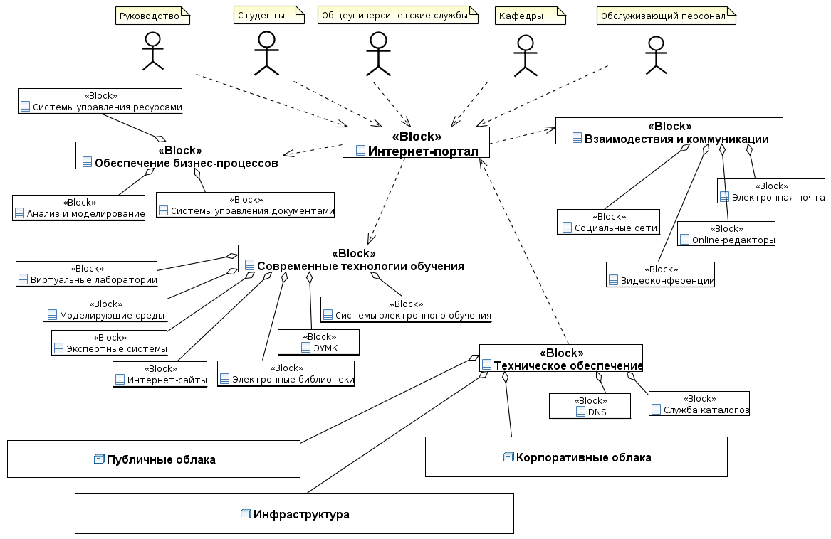
Рисунок 1 – Системное окружение облачного образовательного интернет-портала

- Техническое обеспечение. Для функционирования портала необходимо обеспечить взаимодействие с рядом технических сервисов, например, со службой каталогов (Active Directory, LDAP), содержащей учетные данные пользователей.
- Облачные сервисы и инфраструктура. Должны обеспечивать работу программных компонентов портала и информационных систем, а также ресурсов Единого информационного пространства учреждения образования.
Полученные результаты непосредственно использованы при создании программного комплекса прототипа облачного образовательного интернет-портала, реализованного в корпоративном облаке ГрГУ им. Я. Купалы и обеспечивающего для пользователей механизм единого входа на основе учетных записей Единого информационного пространства университета для сервисов электронного обучения, корпоративного веб-ориентированного файлового хранилища, а также сервисов электронной почты (Gmail) и облачного хранилища (Drive) публичного «облака» Google Apps for Education.
Исследование выполнялось в рамках Государственной программы научных исследований «Информатика и космос, научное обеспечение безопасности и защиты от чрезвычайных ситуаций», подпрограмма «Информатика» (2016–2018 гг.) по заданию «Разработка технологий и архитектурных решений предоставления облачных образовательных сервисов на базе единой научно-информационной компьютерной сети (НИКС) Республики Беларусь и БГУ».
Список литературы
1. Чудинов, И. Л. Концепция единой информационной среды, опыт ее реализации в ТПУ / И. Л. Чудинов // Материалы Всероссийской научно-практической конференции «IT-инновации в образовании». – Петрозаводск, 2005. – С. 232.
2. Чернышенко, С. В. Методологические основы создания, внедрения и развития интегрированной информационной системы управления университетом / С. В. Чернышенко, Ю. И. Воротницкий. – Сумы : Сумский государственный университет, 2015. – 343 с.
The analysis of the system environment of the cloud educational Internet portal based on the Integrated information environment concept is given. A generalized diagram of the system environment of the cloud educational Web-portal is suggested. The main components of the system environment of the portal are described.

Даукша Александр Юрьевич, аспирант физико-технического факультета, ГрГУ им. Я. Купалы, Гродно Беларусь, dauksha_aj@grsu.by.
Бражук Андрей Иосифович, магистр естественных наук, ведущий инженер-программист информационно-аналитического центра ГрГУ им. Я. Купалы, Гродно, Беларусь, brazhuk@grsu.by.
Научный руководитель – Иванов Алексей Юрьевич, доктор физико-математических наук, доцент, профессор кафедры теоретической физики и теплотехники ГрГУ им. Я. Купалы, Гродно, Беларусь, a.ivanov@grsu.by.
УДК 538.955

Р. Ю. ДЕНИЩИК, А. С. КРЕНТИК

МОДЕЛИ МОЛЕКУЛЯРНЫХ КЛАСТЕРОВ

Методом классической молекулярной динамики анализируется агрегация атомов для различных полуэмпирических потенциалов. Анализируется энергия колебаний и температуры периферийных и внутренних атомов кластера для различных отношений числа поверхностных атомов к общему числу атомов в кластере. Проводится анализ влияния размерных эффектов на примере статистической суммы.

Методы молекулярной динамики при изучении малых систем могут быть полезны при описании их физических свойств. Поскольку методы классической молекулярной динамики в первую очередь базируются на использовании полуэмпирических потенциалов, то влияние квантовых эффектов на свойства веществ могут быть учтены только косвенно. Тем не менее применение методов классической молекулярной динамики может продемонстрировать изменение физических свойств малых частиц по сравнению с их объемными объектами. Кроме того, отдельного обоснования требует понятие температуры кластера [1, 2].
В работе в качестве полуэмпирических потенциалов использованы следующие: потенциал Леннарда-Джонса, потенциал Букингема, потенциалы, описывающие спектроскопические свойства двухатомных молекул, анизотропные потенциалы, экранированный кулоновский потенциал, потенциал Борна–Майера, многопараметрический потенциал Бойса–Шевитта.
При разработке программы использовался алгоритм Верле в скоростной форме [3, 4]. Интерфейс программы показан на рис. 1.

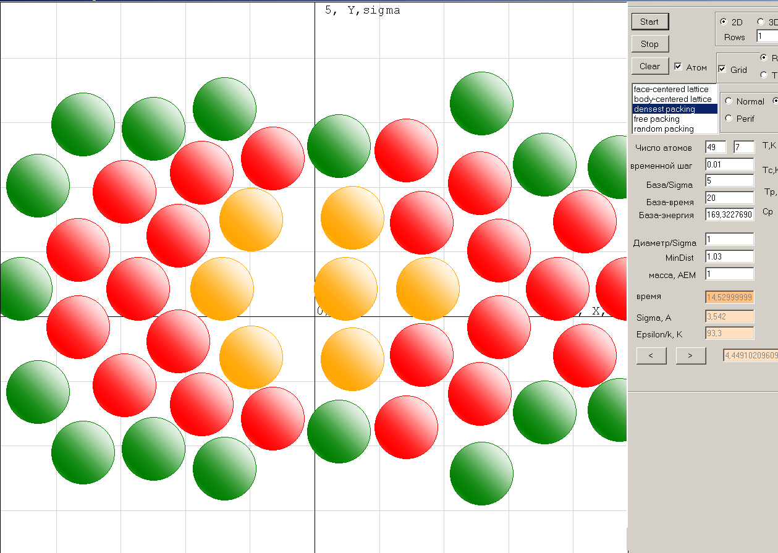
Рисунок 1 – Интерфейс программы

Интерфейс позволяет отмечать атомы, энергетические параметры которых представляются графиками. При выполнении вычислительного эксперимента предварительно подбирались начальные расстояния между атомами, не приводящие к деструкции кластера. Точность расчета контролировалась по полной механической энергии системы.
На рис. 2 представлены зависимости средних энергий атомов, расположенных на разных расстояниях от поверхности кластера. На рисунке 2(1) представлена полная энергия и текущие значения кинетической и потенциальной энергии системы. Кроме этого, показано отношение кинетической и потенциальной энергии 2(2), длина связности для контроля целостности кластера 2(3), температуры кластера (среднеквадратичные) в различных его частях – в центре, на периферии и промежуточных 2(4).

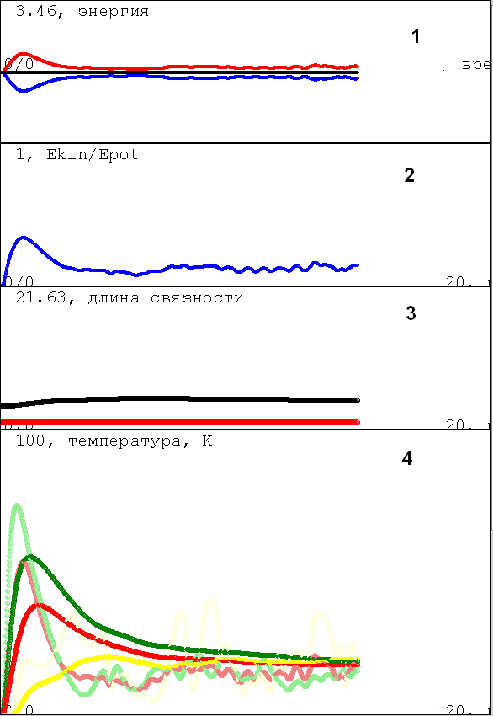

Рисунок 2 – Вычисляемые параметры системы

Проведенные вычислительные эксперименты показывают, что кластер не является термодинамически равновесной системой, поэтому к малым объектам, нонообъектам не применимы стандартные термодинамические методы. Необходим новый подход, который развивается в настоящее время рядом ученых.

Список литературы
- Берри Р. С., Смирнов Б. М. // УФН 175 (4) 367 (2005).
- Карпович, А. Г. Температура кластеров и межмолекулярный потенциал / А. Г. Карпович // ФКС : сб. науч. ст: в 2 ч. Ч. 1 / ГрГУ им. Я. Купалы ; редкол: Е. А. Ровба (гл. ред.) [и др.]. – Гродно: ГрГУ, 2012. – С. 257–259.
- Гулд, Х. Компьютерное моделирование в физике / Х. Гулд, Я. Тобочник. – М. : Наука, 1990.
- Никитин, А. В. Компьютерное моделирование физических процессов /А. В. Никитин, А. И. Слободянюк,
М. Л. Шишаков. – М., 2011.
- Тарасевич, Ю. Г. Размерная зависимость удельной теплоемкости наноразмерных тел на основе нано-термодинамики Хилла / Ю. Г. Тарасевич // Упрочняющие технологии и покрытия. – 2016. – № 7. – С. 43–47.

The method of classical molecular dynamics analyzes the aggregation of atoms for various semi-empirical potentials. We analyze the energy vibrations and temperature of peripheral and internal cluster atoms for different ratios of the number of surface atoms to the total number of atoms in a cluster. The analysis of the influence of size effects on the example of the partition.

Денищик Роман Юрьевич, студент 5 курса, физико-технический факультет, ГрГУ им. Я. Купалы, Гродно, Беларусь.
Крентик Александр Сергеевич, студент 5 курса, физико-технический факультет, ГрГУ им. Я. Купалы, Гродно, Беларусь.
Научный руководитель – Никитин Александр Викторович, кандидат технических наук, доцент, заведующий кафедрой теоретической физики и теплотехники, физико-технический факультет, ГрГУ им. Я. Купалы, Гродно, Беларусь.

УДК 621.315.592.3
А. Н. ДЕРЕВЯГО

РАСЧЁТ ПОДВИЖНОСТИ ДЫРОК В ВЫРОЖДЕННЫХ ПОЛУПРОВОДНИКАХ p-ТИПА

Модель дрейфовой подвижности, в которой время релаксации квазиимпульса дырки v-зоны полагается равным времени пролета ее сквозь сферическую область с ионом примеси в центре (радиус сферы равен половине среднего расстояния между ионами примеси), применена к вырожденным полупроводникам p-типа. Результаты расчета по этой модели сравниваются с расчетами по модели Конуэлл–Вайскопфа.

Используя подход, развитый в работах [1, 2], дано описание упругого рассеяния дырки v-зоны на ионах водородоподобных примесей в сильно легированных вырожденных полупроводниках. Пусть N – концентрация водородоподобных акцепторов (основной примеси), KN – концентрация компенсирующих водородоподобных доноров (неосновная примесь), K – степень компенсации акцепторов донорами. Тогда для вырожденного кристаллического полупроводника p-типа в предположении полной ионизации примесей концентрация дырок в v-зоне p = (1 – K)N и концентрация ионов примесей N_{i} = (1 + K)N = [(1 + K)/(1 – K)]p (каждый ион имеет заряд +e или –e, где e – элементарный заряд).
В модели рассеяния дырки v-зоны на ионах примеси в сильно легированных вырожденных полупроводниках должны выполняться 2 условия.
1) условие вырождения газа основных носителей заряда дырок выполняется, когда средняя кинетическая энергия дырки [3] превышает ее среднюю тепловую энергию 3k_{B}T/2:
$\left\langle E_{n}\right\rangle =\frac{3}{5}E_{F}\left[1+\frac{{\text{5π}}^{2}}{\text{12}}{\left(\frac{k_{B}T}{E_{F}}\right)}^{2}\right]>\frac{3}{2}k_{B}T$, (1)
где E_{F} = ћ²(3π²p)^{2/3}/(2m_{pd}) – энергия Ферми, m = m + m – эффективная масса плотности состояний дырок, m_{hh}, m_{lh} – эффективные массы тяжелых и легких дырок соответственно.
2) условие концентрационного фазового перехода изолятор – металл (перехода Мотта). Согласно этому условию фазовый переход изолятор – металл происходит, когда концентрация основных носителей заряда превышает пороговую концентрацию электронов (n_{M}), соответствующую переходу Мотта [4]:
$n_{M}^{1/3}a_{B}=\frac{0\text{.}1}{(1−K)^{2/3}}$, (2)
где a_{B} = 4πε_{r}ε₀ћ²/m_{pd}e² – боровский радиус дырки, ε = ε_{r}ε₀ – статическая диэлектрическая проницаемость полупроводника, ε₀ – электрическая постоянная.
При рассеянии дырок на ионах примесей дрейфовая подвижность дырок v-зоны μ_{i} = e⟨τ_{i}⟩/m_{pσ}, где m_{pσ} – эффективная масса электропроводности, определяется (см., например, [1, 2]) средним временем ⟨τ_{i}⟩ релаксации квазиимпульса
$\left\langle τ_{i}\right\rangle =\int_{0}^{∞}{τ_{i}(E)E^{3/2}\frac{∂f(E)}{∂E}\text{dE}} {\left[\int_{0}^{∞}{E^{3/2}\frac{∂f(E)}{∂E}\text{dE}}\right]}^{−1}$, (3)
где τ_{i}(E) – время релаксации квазиимпульса дырки v-зоны с кинетической энергией E при упругом рассеянии на ионе; f(E) = {1 + exp[(E – ζ_{F})/k_{B}T]}^{–1} – функция распределения Ферми–Дирака, ζ_{F} – электрохимический потенциал. В случае сильного вырождения газа дырок из (3) следует, что ⟨τ_{i}⟩ ≈ τ_{i}(ζ_{F}). Значение времени релаксации квазиимпульса дырки τ_{i}(E) с квазиимпульсом Ферми ћk_{F}, согласно работам [1, 2], при E = ζ_{F} определяется следующим образом:
${\left(\frac{1}{τ_{i}(ζ_{F})}\right)}_{\text{PVYK}}={\left(\frac{3}{4π}\right)}^{1/3}{\left(\frac{e^{2}}{4{\text{πε}}_{r}ε_{0}}\right)}^{2}\frac{p^{2/3}}{ℏζ_{F}}{\left(\frac{1+K}{1−K}\right)}^{2/3}\text{ln} \left[1+{\left(\frac{8{\text{πε}}_{r}ε_{0}R_{i}ζ_{F}}{e^{2}}\right)}^{2}\right]$, (4)
где индекс PVYK – инициалы фамилий авторов работы [1], 2R_{i} = 1.24(1 + K)N_{i}^{–1/3} – среднее расстояние между ионами примесей.
Из формулы μ_{i} = e⟨τ_{i}⟩/m_{pσ} и (4) следует формула для дрейфовой подвижности дырок v-зоны, ограниченная рассеянием на ионах водородоподобных примеси (с зарядом ±e):
${\left(\frac{1}{μ_{i}}\right)}_{\text{PVYK}}={\left(\frac{3}{4π}\right)}^{1/3}\frac{m_{pσ}}{e}{\left(\frac{e^{2}}{4{\text{πε}}_{r}ε_{0}}\right)}^{2}\frac{p^{2/3}}{ℏζ_{F}}{\left(\frac{1+K}{1−K}\right)}^{2/3}\text{ln}(1+γ^{2})$, (5)
где γ = 8πε_{r}ε₀R_{i}ζ_{F}/e² – безразмерный параметр.
Далее результаты вычислений по (5) сравниваются с расчетами рассеяния на ионах примесей по модели Конуэлл–Вайскопфа [5], согласно которой обратная подвижность
${\left(\frac{1}{μ_{i}}\right)}_{\text{CW}}={\left(\frac{π}{3}\right)}^{1/3}\frac{m_{pσ}}{e}{\left(\frac{e^{2}}{4{\text{πε}}_{r}ε_{0}}\right)}^{2}\frac{p^{2/3}}{ℏζ_{F}}\left(\frac{1+K}{1−K}\right)\text{ln}(1+y^{2})$, (6)
где y = 8πε_{r}ε₀bζ_{F}/e², b = N_{i}^{–1/3}/2, индекс CW – инициалы фамилий авторов работы [5].
На рис. 1 приведены зависимости холловской подвижности μ_{i} дырок от концентрации основной примеси в некомпенсированных (K → 0) кристаллах p-Si:B и от концентрации дырок v-зоны в кристаллах p-InSb:Zn, а также экспериментальные данные по измерению холловской подвижности дырок v-зоны в p-Si:B при температуре T = 4.2 K [6] и в p-InSb:Zn при температуре T = 77 K [7]. При расчетах использовались следующие значения эффективных масс дырок: для p-Si: m_{lh} = 0.153m₀, m_{hh} = 0.537m₀, m_{pd} = 0.590m₀, m_{pσ} = 0.403m₀; для p-InSb: m_{lh} = 0.016m₀, m_{hh} = 0.42m₀, m_{pd} = 0.422m₀, m_{pσ} = 0.354m₀, где m₀ – масса электрона в вакууме. Относительная диэлектрическая проницаемость ε_{r} = 11.47 (для кристаллов p-Si:B) и ε_{r} = 17.8 (для p-InSb:Zn).

Рисунок 1 – Зависимость холловской подвижности дырок v-зоны от концентрации атомов бора для p-Si:
B при температуре T = 4.2 K и от концентрации дырок v-зоны для p-InSb: Zn при T = 77 K. Экспериментальные данные для p-Si из [6] и для p-InSb из [7] обозначены кружками.
Линии – расчет дрейфовой подвижности: 1 – по (5), 2 – по (6)

Для p-InSb: Zn расчет по модели [1] лучше, по сравнению с моделью Конуэлл–Вайскопфа, согласуется с экспериментом во всем диапазоне концентраций дырок. Что касается p-Si, то здесь обе модели дают расхождение с экспериментом в области низких концентраций акцепторной примеси. Этот факт, возможно, связан с тем, что ни модель [1], ни модель Конуэлл–Вайскопфа не учитывают факт уменьшения постоянной решетки кремния при введении атомов бора [8]. При высоких концентрациях легирующей примеси эти деформации сглаживаются и практически не вносят вклад в подвижность.

Список литературы
1. A semiclassical approach to Coulomb scattering of conduction electrons on ionized impurities in nondegenerate semiconductors / N. A. Poklonski [et al.] // J. Appl. Phys. – 2003. – Vol. 93, № 12. – P. 9749–9752.
2. A comparison of two-particle models for conduction electron scattering on hydrogen-like impurity ions in non-degenerate semiconductors / N. A. Poklonski [et al.] // Phys. Status Solidi B. – 2007. – Vol. 244, № 10. – P. 3703–3710.
3. Поклонский, Н. А. Статистическая физика полупроводников / Н. А. Поклонский, С. А. Вырко, С. Л. Поденок. –
М. : КомКнига, 2005. – 264 с.
4. Поклонский, Н. А. Электростатические модели концентрационных фазовых переходов изолятор – металл и металл – изолятор в кристаллах Ge и Si с водородоподобными примесями / Н. А. Поклонский, С. А. Вырко, А. Г. Забродский //
ФТТ. – 2004. – Т. 46, № 6. – С. 1071–1075.
5. Conwell, E. Theory of impurity scattering in semiconductors / E. Conwell, V. F. Weisskopf // Phys. Rev. – 1950. – Vol. 77, № 3. – P. 388–390.
6. Electrical properties of heavily doped silicon / P. W. Chapman [et al.] // J. Appl. Phys. – 1963. – V. 34, № 11. – P. 3291–3295.
7. Filipchenko, A. S. Mobility of holes in p-InSb crystals / A. S. Filipchenko, L. P. Bolshakov // Phys. Status Solidi B. – 1976. – V. 77, № 1. – P. 53–58.
8. Бублик, В. Т. Прецизионное измерение периодов решетки сильно легированных германия и кремния /
В. Т. Бублик, С. С. Горелик, А. Н. Дубровина // ФТТ. – 1968. – Т. 10, № 9. – С. 2846–2849.

Model of drift mobility in which the quasimomentum relaxation time of the v-band hole is assumed to be equal to the time of its flight through spherical region with an impurity ion in the center (the radius of the sphere is equal to half the average distance between impurity ions) is applied to the degenerate semiconductors of p-type. The results are compared with the results of calculations by Conwell–Weisskopf model.

Деревяго Александр Николаевич, магистрант кафедры физики полупроводников и наноэлектроники физического факультета БГУ, Минск, Беларусь, deralexn@list.ru.
Научный руководитель – Поклонский Николай Александрович, доктор физико-математических наук, профессор, кафедра физики полупроводников и наноэлектроники физического факультета БГУ, Минск, Беларусь, poklonski@bsu.by.

УДК 538.955

А. С. КРЕНТИК, Р. Ю. ДЕНИЩИК

СОЛИТОНЫ В НЕЛИНЕЙНЫХ СИСТЕМАХ

Проблема Ферми–Паста–Улама положила начало решению проблемы нелинейных процессов в механических системах [1]. Разработана модель движения в цепочке атомов с линейным и нелинейным взаимодействием. Нелинейное взаимодействие реализовано как небольшое отклонение от закона Гука, а также в форме полуэмпирических потенциалов межмолекулярного взаимодействия. Модель позволяет исследовать нелинейные колебания одномерной цепочки атомов и показать наличие солитона, обусловленного перетеканием энергии между модами колебаний. Модель реализована для закреплённых концов и свободных концов цепочки, а также для периодических граничных условий.

Известно, что нелинейные колебания могут быть описаны уравнением Кортевега и де Фриза [2]. Даже в самом простейшем случае его решение в аналитическом виде достаточно сложно. Численное решение уравнений движения может показать, что нелинейные процессы (в частности, нарушение закона равнораспределении энергии по степеням свободы) могут приводить к солитонным решениям.
Постановка задачи выглядит следующим образом:

,

где коэффициент – коэффициент, который обеспечивает нелинейность зависимости силы от величины сжатия пружины.
Математическую модель используем согласно [3].
Запишем уравнения движения для цепочки атомов, приняв массу атома и коэффициент равными единице:

, (1)

где – ускорение i-й точки, , , – смещение i-го атома и соседних относительно начальных положений равновесия, i = 1…N.
Представим производную в конечноразностном виде
. (2)

Из уравнений (1) и (2) можно найти скорость атома в момент времени (j+1)t, если известны координаты и скорости в момент времени jt:

. (3)

Выражение (3) получено с учётом того, что ускорение в течение промежутка времени постоянно.
За промежуток времени скорость атома меняется от значения до . Средняя скорость атома в этом временном интервале будет равна:
(4)
Подставим (3) в (4) и получим смещения атомов в момент времени (j+1):

(5)
Рекуррентное уравнение (5) позволяет определить смещения атомов относительно положения равновесия в любой момент времени, если заданы начальные и граничные условия. Имея эти данные, мы можем динамически отображать смещения атомов в зависимости от времени.
Используем известный математический приём – разложение в ряд Фурье, что позволит выполнить анализ сложного периодического движения атомов. Функцию смещения атома можно представить приближенно как сумму смещений нескольких гармонических колебательных движений К (в общем случае K= ):

(6)
где = (j – 1)l, I = 1,2…N; L = (N – 1)l, – коэффициенты Фурье.
Скорости атомов также можно разложить в ряд Фурье:
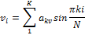

Таким образом, сложное движение большого числа атомов мы описываем как движение K гармонических осцилляторов.
Полная энергия атома (сумма кинетической и потенциальной энергий) будет равна:
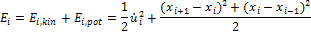

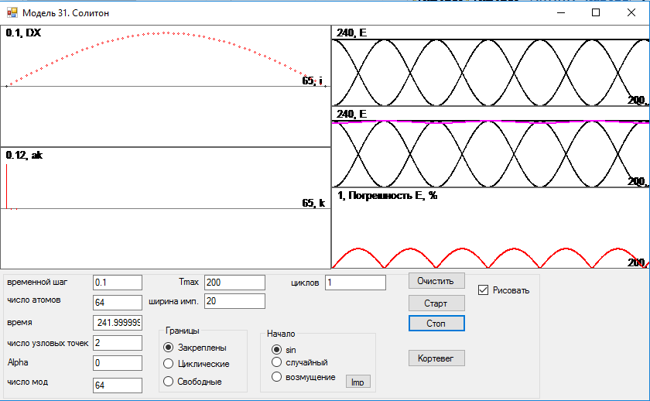
Рисунок 1 – Интерфейс программы

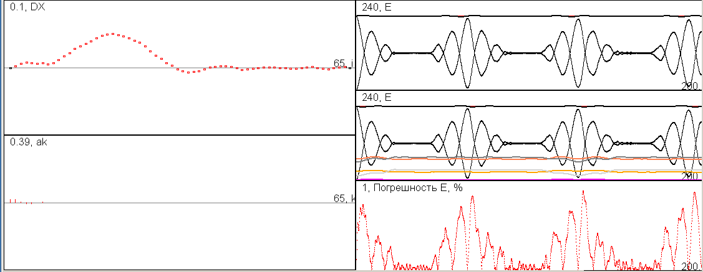

Рисунок 2 – Вариант при начальном возбуждении части цепочки и нелинейном коэффициенте 0,07

Расчеты показывают, что при наличии нелинейности после достаточно длительного времени (десятки и сотни тысяч итераций) не устанавливается равнораспределение энергии по модам, а имеет место перераспределение энергии между низшими модами. Программа предусматривает возможность варьирования начальными условиями и типом граничных условий, что обеспечивает широкий диапазон параметров вычислительного эксперимента

Список литературы
1. Ферми, Э. Исследование нелинейных задач : науч. тр. / Э. Ферми. – М. : Наука, 1972. – Т. 2.

2. Ньюэлл, А. Солитоны в математике и физике / А. Ньюэлл. – М. : Мир, 1989.
3. Никитин, А. В. Компьютерное моделирование физических процессов /А. В. Никитин, А. И. Слободянюк,
М. Л. Шишаков. – М., 2011.

The problem the Fermi-Pasta-Ulam laid the Foundation for the solution of nonlinear processes in mechanical systems. The developed model of motion in a chain of atoms with linear and nonlinear interaction. Nonlinear interaction is implemented, as a small deviation from Hooke's law, and in the form of semi-empirical potentials of intermolecular interaction. The model allows to investigate nonlinear oscillations in a one-dimensional chain of atoms and to show the presence of the soliton, due to the flow of energy between vibration modes. The model is implemented for the fixed ends and the free ends of the chain, as well as periodic boundary conditions.

Крентик Александр Сергеевич, студент 5 курса, физико-технический факультет, ГрГУ им. Я. Купалы, Гродно, Беларусь.
Денищик Роман Юрьевич, студент 5 курса, физико-технический факультет, ГрГУ им. Я. Купалы, Гродно, Беларусь.
Научный руководитель – Никитин Александр Викторович, кандидат технических наук, доцент, кафедра теоретической физики и теплотехники, физико-технический факультет, ГрГУ им. Я. Купалы, Гродно, Беларусь.

УДК 541.15
О. А. ЛУКАШИК, И. Н. КВИРИНГ

РЕНТГЕНОВСКИЙ ФАЗОВЫЙ АНАЛИЗ ГАЛЬВАНИЧЕСКИХ ПОКРЫТИЙ ZnCo, МОДИФИЦИРОВАННЫХ ЛАЗЕРНЫМ ИЗЛУЧЕНИЕМ

Проведен рентгеновский фазовый анализ сплавов ZnCo, осажденных из сульфатных электролитов, и модифицированных лазерным излучением, генерируемым рубиновым лазером ГОР-100М, в трёх режимах: моноимпульсный режим, режим свободной генерации и режим облучения в воде. Обнаружено, что воздействие лазерного излучения на покрытия ZnCo приводит к изменению их структурно-фазового состояния.
В металлургической, химической, электронной и других отраслях промышленности, а также при выполнении научных исследований важно знать химический и фазовый состав материала. Одним из современных и простых методов определения фазового состава твердых тел является рентгеновский фазовый анализ. В основу метода положено явление дифракции рентгеновских лучей на кристаллической решетке. Каждая фаза имеет свою кристаллическую решетку. Под фазой понимают часть вещества, отделенную от других его частей границей раздела, при переходе через которую свойства меняются скачком [1]. Как правило, для сложных веществ фазовый состав отличается от их химического состава.
В работе представлены результаты рентгеновского фазового анализа покрытий ZnCo, модифицированных лазерным излучением (ЛИ), генерируемым рубиновым лазером ГОР-100М в трёх режимах: моноимпульсный режим, режим свободной генерации и режим облучения в воде. Исследовались покрытия на стали 08кп, сформированные методом электролитического осаждения в поле рентгеновского излучения (Х-обл.) и вне его, контрольные образцы (к.о.). Ранее было обнаружено, что облучение ЛИ приводит к перераспределению концентрации входящих в сплав элементов и частичному оплавлению поверхности облучаемых образцов (в зависимости от режима облучения [2–3]. Интерес представляло исследовать изменение структурно-фазового состояния покрытий при комплексном энергетическом воздействии, а именно при модификации ЛИ покрытий, сформированных в условии облучения рентгеновским излучением.
На рисунке 1 представлены участки дифрактограмм от контрольных покрытий ZnCo (к.о.) и покрытий, сформированных в условиях облучения рентгеновским излучением (Х-обл), модифицированных последствии ЛИ в режиме свободной генерации. Видно, что покрытия ZnCo (Х-обл) представляют собой многофазную систему, состоящую из состоящую их твердых растворов на основе кобальта и цинка. Отличительной чертой данных покрытий является присутствие в них, γ-Co₅Zn₂₁, придающую им особую прочность и твердость [4]. На участках дифрактограммах покрытий, модифицированных ЛИ наблюдается исчезновение данной фазы.
Рисунок 1 – Участки дифрактограмм покрытия ZnCo, модифицированного лазерным излучением
в режиме свободной генерации

Рентгеновский фазовый анализ покрытий ZnCo, модифицированных ЛИ в водной среде, представлен на рисунке 2. Анализ показывает, что воздействие ЛИ в водной среде также приводит к изменению структурно-фазового состояния сплавов ZnCo, а именно к исчезновению γ-фазы Co₅Zn₂₁. Следует также отметить появление значительной доли оксидов после облучения ЛИ. В сравнении с участками дифрактограмм, показанных на рисунке 1, можно отметить незначительно перераспределение интенсивностей. В частности, наблюдается увеличение интенсивности у рефлексов, соответствующих CoZn_{13,} что свидетельствует об увеличении объемной доли данной фазе в сплаве.
Рисунок 2 – Участки дифрактограмм покрытия ZnCo, модифицированного лазерным излучением
в водной среде

Анализ дифрактограмм покрытий, облученных лазерным излучением в моноимпульсном режиме (рисунок 3), показывает, что в результате обработки покрытий лазерным излучением происходит увеличение объемной доли γ-фазы Co₅Zn_{21,} что характеризует данный режим облучения ЛИ как наиболее приемлемый с точки зрения упрочнения покрытия.
Рисунок 3 – Участки дифрактограмм покрытия ZnCo, модифицированного лазерным излучением
в моноимпульсном режиме

Таким образом, рентгеновский фазовый анализ сплавов ZnCo, осажденных из сульфатных электролитов, и модифицированных лазерным излучением, генерируемым рубиновым лазером ГОР-100М, в трёх режимах: моноимпульсный режим, режим свободной генерации и режим облучения в воде показал, что воздействие лазерного излучения на покрытия ZnCo приводит к изменению их структурно-фазового состояния.

Список литературы
1. Миркин, Л. И. Справочник по рентгеноструктурному анализу поликристаллов / Л. И. Миркин, Я. Л. Гиллер. – М., 1961.
2. Валько, Н. Г. Электролитическое осаждение Zn-Co покрытий в поле рентгеновского излучения / Н. Г. Валько,
В. В. Война, О. А. Лукашик, Е. Ю. Петрученя // Радиационная физика твёрдого тела : тр. XXV междунар. конф. / под ред.
д-ра физ.-матем. наук, проф. Г. Г. Бондаренко. – М. : ФГБНУ «НИИ ПМТ», 2015. – 644 с.
3. Valko, N. G. Investigation of the structural-phase state of Zn-Co and Zn-Ni-Co alloys modified by laser beams /
N. G. Valko, S. S Anufric, O. A. Lukashik // XI-th International conference «Ion implantation and other applications of ions and electrons», june 13–16, 2016. K. Dolny, Poland, 2016. – Р. 96.
4. Крылов, В. Д. Таблицы межолоскостных расстояний / В. Д. Крылов. – М. : ASTM Diffraction data file, PhiL, 1969.

The results of the X-ray phase analysis ZnCo alloys deposited from sulfate electrolytes at a current density of 2 A/dm² and modified laser beam generated by a ruby laser ГОР-100M, in three modes: single-pulse mode, the free-running mode and the exposure mode in the water are presented. It has been found that the effect of laser radiation on the coating ZnCo leads to a change in their structure-phase state.

Лукашик Ольга Анатольевна, магистрант, физико-технический факультет, ГрГУ им Я. Купалы, Гродно, Беларусь, olka3333@mail.ru.
Квиринг Иван Николаевич, студент 4 курса, физико-технический факультет, ГрГУ им Я. Купалы, Гродно, Беларусь, jeki1705kwiring@gmail.com.
Научный руководитель – Валько Наталья Георгиевна, кандидат физико-математических наук, доцент, доцент кафедры общей физики ГрГУ им. Я. Купалы, Гродно, Беларусь, n.valko@grsu.by.

УДК 541.15
М. Я. МАРТЫНЕНКО

ХИМИЧЕСКОЕ МЕДНЕНИЕ АЛЛЮМИНИЯ

Исследовано влияние концентрации компонентов электролита для химического меднения на скорость осаждения покрытий на алюминиевых индифферентных подложках. Обнаружены зависимости скорости массового прироста от времени меднения и концентрации компонентов в электролите.

В настоящее время медные покрытия используют в качестве промежуточных слоев при защитно-декоративном хромировании стальных и цинковых деталей. Широкое применение они нашли также в электротехнике и электронике, на участках стальных деталей, подлежащих обработке резанием после термической обработки. Стальные детали также подвергают меднению с последующим химическим или электрохимическим окрашиванием в различные цвета.
Отличительной особенностью химических покрытий является высокая равномерность их осаждения по всей поверхности. Благодаря низкой пористости такие покрытия обладают высокой защитной способностью, что имеет важное значение при их эксплуатации.
Химические покрытия в зависимости от функциональных свойств осаждают на черные металлы и сплавы, цветные металлы, а также на неметаллические поверхности. Перед нанесением химического покрытия поверхность образца должна быть подготовлена соответствующим образом. Характер предварительной обработки поверхности зависит от природы материала, на который осаждается химическое покрытие [1–2].
В данной работе приведены результаты исследования концентрации компонентов, входящих в электролит, на скорость осаждения меди на алюминиевые индифферентные подложки.
Покрытия осаждались из электролитов, составы которых приведены в таблице 1.

Таблица 1 – Составы электролитов для химического меднения
Элементы | Концентрация элементов электролитов
Элементы | Электролит № 1 | Электролит № 2
Виннокислый калий-натрий | 150 г | 75 г
Сернокислая медь | 30 г | 15 г
Едкий натрий | 80 г | 40 г

Осаждение проводилось на алюминиевые индифферентные подложки. Массовый прирост в единицу времени покрытия изучался на аналитических весах с точностью до 0.0001 г.
На рисунке 1 приведены результаты исследования скорости осаждения меди из различных электролитов на алюминиевые подложки посредством измерения масс в единицу времени.

1 – электролит № 1; 2 – электролит № 2
Рисунок 1 – Зависимости массового прироста меди от времени из различных электролитов

На графике видно, что скорость осаждения вещества монотонно увеличивается с увеличением времени осаждения. Анализ зависимостей показывает, что скорость осаждения меди из электролита № 1 значительно ниже, чем из электролита № 2, что вполне понятно т.к. концентрация компонентов в электролите № 2 в два раза выше, чем электролите № 1. Однако обнаружено, что покрытия, осаждаемые из электролита № 1, обладают лучшей адгезией к подложке, что возможно обусловлено наличием микронапряжений в покрытии, которые возрастают с увеличением его толщины.
Анализируя полученные результаты, можно сделать вывод, что скорость химического осаждения меди из сернокислых электролитов снижается с уменьшением концентрации компонентов электролита без ухудшения качества покрытий.

Список литературы
- Петрова, Т. П. Химические покрытия / Т. П. Петрова // Соросовский образовательный журнал. – 2000. – Т. 6, № 11. – С. 57–62.
- Шешин, Е. П. Структура поверхности и автоэмиссионные свойства углеродных материалов / Е. П. Шешин // Соросовский образовательный журнал. – 2001. – С. 53–54.

The effect of the concentration of the electrolyte components of the chemical copper plating on the deposition rate of the coating on aluminum substrates indifferent are presented in the work. The dependences of the mass growth rate time copper plating coating are developed.

Мартыненко Максим Ярославович, студент 4 курса, физико-технический факультет, ГрГу им Я. Купалы, Гродно, Беларусь, maxim152@mail.ru.
Научный руководитель – Валько Наталья Георгиевна, кандидат физико-математических наук, доцент, доцент кафедры общей физики ГрГУ им. Я. Купалы, Гродно, Беларусь, N.Valko@grsu.by.

УДК 520.874.7
Р. И. НОВИЦКАЯ

МОДЕЛИРОВАНИЕ РАЗГРУЗКИ РЕЗОНАТОРА ПОСРЕДСТВОМ ГЕНЕРАЦИИ ВТОРОЙ ГАРМОНИКИ

Проведено теоретическое моделирование работы лазера в режиме разгрузки резонатора с помощью генерации второй гармоники, рассчитаны основные характеристики выходных импульсов, рассмотрено влияние характеристик элементов установки на длительность и интенсивность импульса.

Метод разгрузки резонатора посредством генерации второй гармоники позволяет вывести энергию, накопленную в резонаторе, за время, соответствующее двум проходам резонатора.
Рассмотренная в работе модель лазера с разгрузкой резонатора представлена на рис. 1. Генерация происходит в два этапа: сначала начинается генерация излучения основной частоты с переходом в стационарный режим, затем формируется импульс излучения второй гармоники. Переключение между режимами происходит при изменении напряжения на электрооптическом кристалле. При этом поляризация излучения изменяется с линейной на круговую, что приводит к выполнению условий фазового синхронизма на кристалле второй гармоники (KDP/DKDP) и преобразованию основной частоты во вторую гармонику.

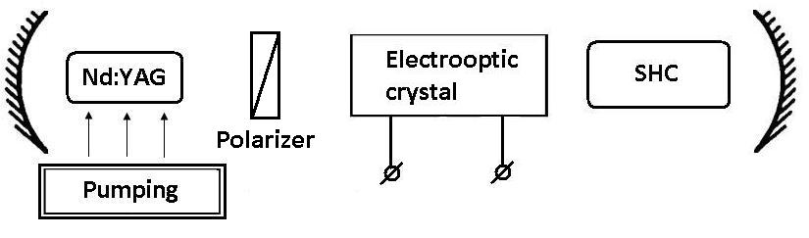
Рисунок 1 – Схема установки

Излучение основной частоты линейно поляризовано и заключено внутри резонатора, т. к. коэффициенты отражения зеркал для него $ρ$≈1. Зеркала резонатора считаются полностью прозрачными для излучения второй гармоники. После двукратного прохождения электрооптического кристалла поляризация излучения основной частоты становится перпендикулярной к исходной, и оно обрезается поляризатором.
В качестве активного элемента лазера рассматривался кристалл иттрий-алюминиевого граната Nd:YAG (концентрация ионов неодима 1 %), работающий по стандартной четырехуровневой схеме. Параметры активной среды и характеристики резонатора соответствовали реально существующему DPSS лазеру. В рассматриваемой задаче для описания динамики генерации использовались балансные уравнения [1]:
$$\begin{aligned}\frac{\text{dS}}{\text{dt}}={\text{μv}}_{c}σ_{e}S(n_{2}−n_{1})−{\text{Sr}}_{\text{tc}} \\ \frac{{\text{dn}}_{1}}{\text{dt}}=σ_{e}S(n_{2}−n_{1})−\frac{n_{1}}{τ_{1}}+\frac{n_{2}}{τ_{2}} \\ \frac{{\text{dn}}_{2}}{\text{dt}}=σ_{e}S(n_{1}−n_{2})+\frac{n_{3}}{τ_{3}}−\frac{n_{2}}{τ_{2}} \\ \frac{{\text{dn}}_{3}}{\text{dt}}=R_{0}σ_{a}(N_{s}−n_{1}−n_{2}−n_{3})−\frac{n_{3}}{τ_{3}}\end{aligned}$$
В результате решения данной системы уравнений получена зависимость плотности потока фотонов в резонаторе ($S$) от времени. Расчеты проводились в два этапа в соответствии с режимами работы установки. Первый этап – от начала действия накачки до установления стационарного режима генерации, второй – преобразование основной частоты во вторую гармонику. Предполагалось, что интенсивность второй гармоники зависит квадратично от интенсивности первой.
На рис. 2 представлена зависимость плотности потока фотонов излучения основной частоты в резонаторе от времени и профиль импульса второй гармоники в приближении мгновенного включения электрооптического кристалла. Коэффициент пропускания поляризатора для излучения с поляризацией, перпендикулярной к исходной, равен 20 %. В таком приближении длительность импульса практически не зависит от мощности накачки и определяется только длиной резонатора: импульс успевает сформироваться за время, соответствующее двум проходам резонатора (1.33 нс в рассматриваемой модели).

Рисунок 2 – Зависимости плотности потока фотонов второй гармоники S₂ (справа) и основной частоты
в резонаторе S₁ (слева) от времени. Импульс второй гармоники начинается в момент времени t = 10 мкс, плотность потока фотонов накачки 5.76·10¹⁵ фотон/мкс/см²
Пиковая интенсивность импульса зависит как от мощности накачки, так и от коэффициента неактивных потерь в резонаторе. На параметры импульса в значительной степени влияют также коэффициент пропускания поляризатора и время срабатывания электрооптического кристалла (рис. 3).

Рисунок 3 – Зависимости относительной длительности и интенсивности импульса от времени срабатывания электрооптического кристалла

Таким образом, рассмотренный метод позволяет генерировать наносекундные импульсы второй гармоники, пиковая интенсивность которых увеличивается с ростом мощности накачки и уменьшается при увеличении коэффициента неактивных потерь в резонаторе и времени срабатывания электрооптического кристалла. Длительностью импульса можно управлять, изменяя коэффициент пропускания поляризатора и время срабатывания электрооптического кристалла. При наилучших условиях она составляет около 1 нс.

Список литературы
1. Храмов, В. Ю. Расчет элементов лазерных систем для информационных и технологических комплексов /
В. Ю. Храмов. – СПб. : СПбГУ ИТМО, 2008. – 79 с.

This report presents a method of cavity dumping by generating nanosecond pulses of the second harmonic radiation. A setup scheme and theoretical model of the process are discussed, the pulse parameters and their dependence on the setup elements’ properties are analyzed.
Новицкая Роза Игоревна, студентка 4 курса, физический факультет, БГУ, Минск, Беларусь, r.navitskaya@gmail.com.
Научный руководитель – Сташкевич Игорь Вячеславович, кандидат физико-математических наук, доцент, БГУ, Минск, Беларусь, stashkevitch@bsu.by.

УДК 681.3
А. К. ПУШКИНА

МЕТОДЫ РЕШЕНИЯ ПРОБЛЕМ ОПЕРАТИВНОГО УПРАВЛЕНИЯ ПОТОКАМИ РАБОТ

Показано, что в современном мире существует ряд проблем при совместной работе разнородных агентов, выполняющих множество параллельных задач. Решением этих проблем становится нахождение наилучшего алгоритма распределения потока задач между взаимодействующими агентами. Существуют определённые ограничения, связанные с процессом выполнения задач, которые необходимо учитывать в разработке подобного алгоритма.

В современном мире развивающихся технологий с каждым годом всё более актуальным становятся вопросы о совместной работе машин и людей, а так же о совместной работе множества разнородных агентов, выполняющие множество параллельных задач, связанных с решением одного вопроса. Примерами таких задач могут служить спасение людей при чрезвычайных ситуациях, управление работой транспорта при уборке урожая (сельское хозяйство), доставка множества различных товаров большому числу получателей и т. п.
Существует длинный список характерных проблем, факторов и ограничений, которые приходится учитывать при планировании алгоритма параллельной работы множества агентов, и иногда сложно определить сходства и различия между этими проблемами для возможности их взаимного исключения. Приведём примеры некоторых из возникающих проблем и ограничений:
- возможности каждого агента;
- временные рамки выполнения тех или иных работ агентами;
- территориальная разобщенность мест, где выполняются работы;
- доступность ресурсов для агентов, необходимых для выполнения поставленных задач в определённые промежутки времени;
- проблемы приоритетов выполнения работ для каждого агента;
- сопоставление временных ограничений по выполнению работ с графиком доступных агентов в конкретный промежуток времени;
- оптимальность доходов и затрат, связанных с выполнением задач;
- проблемы маршрутизации транспортных средств.
Главной задачей становится разработка наилучшего алгоритма распределения потока задач между взаимодействующими агентами с учётом всех ограничений.
Существует несколько подходов к решению данных вопросов. Некоторые основываются на операциях поиска для вычисления ограничений оптимальных решений для ограниченного круга проблем. Самым популярным решением становится перекрёстный график зависимостей для группы агентов. Преимущество данного подхода в том, что он может сочетаться с другими решениями и подходами для координации активных действий команды агентов. Здесь играет важную роль планирование координации неоднородных команд. Перекрёстный график зависимостей может иметь различные приоритеты в своих расчётах, таких как приоритеты ограничений, задачи распределения, планирования и маршрутизации, одновременность выполнения, расположения и возможности доставки к месту выполнения. Несмотря на это, во всех графиках всегда должны учитываться ограничения возможностей агентов в ограниченном промежутке времени. Это является минимальным необходимым условием для расчёта перекрёстного графика зависимостей с минимальной оптимальностью.
Осложняется проблема координации агентов ещё и тем, что на вычисление наилучшего решения координации агентов с учётом всех возможностей и ограничений требуется определённое время. В зависимости от сложности алгоритма и количества переменных, участвующих в расчётах (а часто их достаточно большое количество), времени на подсчёт уходит достаточно много. Слишком долгое ожидание оптимального решения может стоить больше, чем выполнение решения с некоторыми недостатками. Особенно это важно в таких областях человеческой деятельности, как чрезвычайные ситуации, где зачастую от грамотной и быстрой работы спасателей зависят человеческие жизни. В таких случаях полезно иметь некоторые ограничения, наиболее важные в данной ситуации, для наилучшего выполнения не самого лучшего, но быстро доступного сценария выполнения работы.
Одним из немаловажных, а иногда и основополагающим, становится вопрос экономической выгоды вычислительных алгоритмов принятия решений на практике в почти в любой сфере деятельности человека. Этим занимается бизнес планирование. Здесь так же не последнюю роль играет время. Для того, чтобы организовать грамотную работу потоков работ, удовлетворяющих всем экономическим требованиям, приходится иметь дело с большим количеством временных проблем. Решение данной проблемы основывается на анализе временной информации данного процесса (т. е. на информации, полученной с выполнения данного процесса ранее). К сожалению, такая информация не всегда может быть доступна для разработчика, что тоже является проблемой. Также существуют доходы и расходы, связанные с выполнением задач. У каждой сферы выполнения задач существует своя специфика, которая может включать в себя, например, доходы, связанные со стоимостью или важностью выполняемой задачи; расходы, связанные с необходимым временем для выполнения задач, или расстоянием, на котором выполняются данные задачи.
Алгоритмы распределения неоднородных команд агентов (например: роботов и людей, или агентов из разных сфер услуг, и не только) могут быть использованы для решения более широкого круга вопросов в различных областях человеческой деятельности. Они могут использоваться для разработки алгоритмов решения различных задач и распределённых подходов в сравнительном анализе. Не менее важна необходимость решения вопросов динамизма и возможность перераспределения ресурсов и агентов в отклике на происходящее в данный момент. Решению данных вопросов уделяется мало внимания в специализированной литературе, что предоставляет плодородную почву для дальнейших научных изысканий ведь проблемы координации неоднородных команд будут становиться всё более и более важными, так как машин и механизмов с каждым годом становиться все больше и больше, а людям приходится с ними работать всё чаще в тесном контакте и в различных областях.

Список литературы
- Ayorkor Korsah, G. Exploring Bounded Optimal Coordination for Heterogeneous Teams with Cross-Schedule Dependencies / G. Ayorkor Korsah. – Pittsburgh : School of Computer Science Carnegie Mellon University, 2011. – 173 pp.
- Nissim, R. Cost-Optimal Planning by Self-Interested Agents / R. Nissim, R. Brafman // Proceedings of the Distributed and Multi-Agent Planning workshop // еd. R. Nissim, D. L. Kovacs, R. Brafman. – Rome, 2013. – P. 1–8.

In the modern world there are a number of problems appearing when heterogeneous teams of agents performing multiple parallel tasks. The solution to these problems is finding the best algorithm for flow distribution problems between cooperating between teams of agents. There are certain limitations associated with the process of the tasks that need to be considered into account in the development of such decision.

Пушкина Анастасия Константиновна, аспирант, факультет информационных технологий и управления, БГУИР, Минск, Беларусь, anastacia.pushkina@yandex.ru.
Научный руководитель – Ревотюк Михаил Павлович, кандидат технических наук, доцент кафедры информационных технологий автоматизированных систем, БГУИР, Минск, Беларусь, rmp@bsuir.by.

УДК 535.391:621.376

А. В. Савостьян, Е. О. Семенчук

воздействия лазерного излучения со средней плотностью потока
на прозрачный диэлектрик

Для изучения динамики развития необратимо изменённой зоны ПММА, подвергшегося лазерному воздействию, был выбран интерференционныей метод исследования оптических неоднородностей. Его основные преимущества: он не вызывает изменения физических свойств среды, дает возможность одновременно исследовать всё пространство, занятое изучаемым явлением; его можно применять для исследования нестационарных быстропротекающих процессов.

В качестве воздействующего использовался лазер ГОР-100М, работавший в режиме свободной генерации, что позволяло получать импульсы излучения с длиной волны λ_{l} = 0,69 мкм длительностью τ ∼ 1,2 мс с энергией Е, варьировавшейся в пределах от 5 до 60. Фокусирующая система формировала на поверхности изучаемого образца изображение диафрагмы. Диаметр d полученного таким образом пятна фокусировки излучения с резкими краями варьировался в ходе экспериментов от 1 до 2 мм. Для регистрации энергии часть лазерного излучения направлялась передней гранью стеклянного клина в измеритель энергии ИМО-2Н, входной зрачок которого был совмещен с передней главной плоскостью линзы. Отражённое задней гранью клина излучение направлялось на коаксиальный фотоэлемент ФЭК-14, сигнал с которого подавался на вход осциллографа С8-13 и использовался для регистрации временной формы лазерного импульса. Образец помещался в одно из плеч голографического интерферометра Маха-Цендера, который освещался излучением второго (зондирующего) рубинового лазера, работавшего в режиме свободной генерации. Селекция продольных мод зондирующего лазера осуществлялась эталоном Фабри-Перо, использовавшимся в качестве выходного зеркала, а поперечных – диафрагмой, помещённой внутрь резонатора.
Зондирующее излучение направлялось в коллиматор, позволяющий получать параллельный световой пучок диаметром ∼ 3 см. Подобного поля зрения было вполне достаточно для наблюдения за ростом кратера, изменением плотности и температуры вещества в неупругой зоне, а также за процессами, протекающими в газе и плазменном облаке вблизи мишени. Интерферометр был состыкован со скоростной фоторегистрирующей камерой СФР-1М, плоскость фотоплёнки в которой была при помощи объектива сопряжена с меридиональным сечением воздействующего на мишень светового пучка. Камера работала в режиме лупы времени.
Угол голографирования ограничивался конструкцией камеры и был равен ∼ 10⁻² рад, что соответствует фотографической разрешающей способности ∼ 16 лин/мм. Полученные отдельные кадры голограммы сфокусированного изображения имели пространственное разрешение по полю объекта ∼ 200 мкм, временное разрешение составляло ∼1 мкс. Погрешность измерений показателя преломления и связанных с ним величин определялась точностью регистрации смещённых полос на восстановленных интерференционных картинах и не превышала ∼ 10 % при доверительной вероятности 95 %.
Смещение интерференционных полос Δk(х,у) на интерферограмме и изменение показателя преломления связаны между собой интегральным уравнением Абеля:
$Δk(x,y)=\frac{2}{λ}\int_{r=y}^{R}{\left[n(x,r)−n_{0}\right]} \frac{r \text{dr}}{\sqrt{r^{2}−y^{2}}}$,
где r =$\sqrt{z^{2}+y^{2}}$. Это уравнение имеет точное решение [1]:
$n(x,r)−n_{0}=−\frac{λ_{l}}{π}\int_{r}^{R}{\frac{\text{dk}(x,y)/{\text{dy}}}{\sqrt{y^{2}−r^{2}}}}\text{dy}$.
Показатель преломления n – макроскопическая величина, характеризующая свойства среды в целом и связанная со свойствами молекул – с их поляризуемостью. Эта связь даётся формулой Лорентца-Лоренца:
$(n^{2}−1)/ (n^{2}+2)=\frac{4}{3}{πN}_{1}a_{p}$,
где N₁ – число молекул в 1 см³, а_{p} – величина, характеризующая поляризуемость молекулы. Разделив обе части уравнения на плотность $ρ$ и умножив их на молекулярную массу вещества $μ_{1}$, получим в правой части уравнения величину, не зависящую от плотности:
$(n^{2}−1)/ (n^{2}+2)\frac{μ_{1}}{ρ}=\frac{μ_{1}}{ρ}N_{1}\frac{4}{3}πa=N_{a}\frac{4}{3} a=R_{m}$,
где N_{а} = 6,02×10²³ – число Авогадро; R_{m} – молекулярная рефракция, которая не зависит от температуры и агрегатного состояния вещества. Таким обрзом,
$ρ=\frac{(n^{2}−1)}{(n^{2}+2)} \frac{μ_{1}}{R_{m}}$.
Отношение $\frac{μ_{1}}{ρ}$ определяется по параметрам невозмущённой среды:
$\frac{μ}{ρ}=ρ_{0}\frac{(n_{0}^{2}+2)}{(n_{0}^{2}−1)}$ .
Для ПММА ρ₀ = 1,18 кг/дм³, n₀ = 1,49.
На рисунке 1 приведены профили кратеров, поля плотности $ρ_{0}(z,r,t)$ и температур, рассчитанные с использованием приведенных на рисунке 1 интерферограмм.

Рисунок 1 – Профили кратеров, а также поля равной плотности ρ и температуры Т в различные моменты времени
t = 12,8 (а), 22 (б) и 44,8 мкс (в) относительно начала воздействия: ρ = 1,15 (1), 1,16 (2), 1,17 (3) и 1,18 (4) г/см³;
Т = 380 (1), 360 (2), 330 (3) и 290 К (4) при Е = 30 Дж, d = 1 мм
To study the dynamics of the development of irreversibly modified areas of PMMA subjected to laser exposure, was chosen interferentional method of investigation of optical inhomogeneities. Its main advantages: it does not cause changes in the physical properties of the environment, gives the opportunity to simultaneously explore the space occupied by the phenomenon under study; it can be applied to nonstationary fast processes.
Савостьян Андрей Владимирович, студент 4 курса, физико-технический факультет, ГрГУ им. Я. Купалы, Гродно, Беларусь savostyan.andrei@gmail.com.
Семенчук Евгений Олегович, студент 4 курса, физико-технический факультет, ГрГУ им. Я. Купалы, Гродно, Беларусь, Unata1976-2010@mail.ru.
Научный руководитель – Иванов Алексей Юрьевич, доктор физико-математических наук, профессор кафедры теоретической физики и теплотехники, ГрГУ им. Я. Купалы, Гродно, Беларусь, ion_ne@mail.ru.

УДК 535.391: 621.376
А. В. Савостьян, Е. О. Семенчук

воздействия лазерного излучения со средней плотностью потока на металлы

Исследовалось воздействие излучения мощного родаминового лазера с коаксиальной лампой накачки на образцы из алюминия, меди, цинка в условиях плазмообразования как при атмосферном, так и при пониженном (10^{–2} мм рт. ст.) давлении воздуха. Плотность потока лазерного излучения варьировалась в пределах от 1 до 60 МВт/см². Длительность импульса лазерного излучения составляла 15–20 мкс, переднего фронта – 4–5 мкс. Излучение родаминового лазера, пройдя через фокусирующую систему, попадало на образец, находящийся в вакуумной камере. В качестве фокусирующих применялись как однолинзовые, так и двухлинзовые системы, которые позволяли строить изображение диафрагмы на поверхности образца. Наиболее однородное пятно фокусировки излучения диаметром 3 мм с резкими границами формировалось при использовании двухлинзовой системы с 12-кратным уменьшением и диафрагмы диаметром 40 мм. Вакуумная камера с образцом помещалась в одно из плеч голографического интерферометра Маха – Цендера. Длины плеч интерферометра были выровнены с точностью 1–2 мм. В качестве зондирующего использовалось излучение рубинового лазера, работающего в режиме свободной генерации с длительностью импульса ~ 300 мкс. Селекция поперечных мод излучения рубинового лазера осуществлялась диафрагмой диаметром 2 мм, помещенной внутрь резонатора, а продольных – эталоном Фабри – Перо с базой 25 мм, используемым в качестве выходного зеркала. Зондирующее излучение заводилось в коллиматор, формирующий параллельный пучок диаметром 40 мм, который освещал интерферометр. Такие поперечные размеры зондирующего пучка позволяли исследовать не только ЛЭПФ с характерными размерами в осевом направлении ~ 20 мм, но и поведение ударных волн за его пределами. Интерферометр был состыкован с камерой СФР-1М, работающей в режиме лупы времени с двухрядной линзовой вставкой. Описанная схема позволяла регистрировать развернутые во времени голограммы сфокусированного изображения ЛЭПФ. Полученные отдельные кадры голограмм обеспечивали временное разрешение не хуже 0,8 мкс (время экспозиции одного кадра).

Рисунок 1 – Временные зависимости смещения фронта ударной волны (кривая 1), ЛЭПФ (кривая 2) и светящегося плазменного образования (кривая 3) от поверхности алюминиевого образца, подвергающегося воздействию лазерного излучения с плотностью потока 22 МВт/ см²
Для контроля достоверности результатов, полученных с помощью скоростной голографической киносъемки, экспериментальная установка позволяла исследовать лазерную плазму и традиционными методами. Скорость движения фронта светящегося плазменного образования определялась по щелевым фоторазверткам, зарегистрированным камерой СФР-1М, работающей в режиме фоторегистратора. При этом в плоскости фотопленки строилось изображение приосевой зоны ЛЭПФ.
Камера СФР-1М, работающая в режиме лупы времени и состыкованная со спектральной приставкой, позволяла регистрировать спектры испускания плазмы с временным разрешением ~ 2 мкс. Синхронизация работы трех камер СФР осуществлялась блоком коммутации.
Таким образом, описанная экспериментальная установка позволяла исследовать в единичном эксперименте динамику процесса, происходящего у поверхности металлического образца при действии на него мощного лазерного импульса.
По восстановленным с голограмм в стационарных условиях теневым картинам была исследована структура ЛЭПФ, измерена скорость движения плазменного фронта и фронта ударной волны.
На рисунках 1 и 2 представлены временные зависимости смещения фронта ударной волны (кривые 1) и фронта лазерной эрозионной плазмы (кривые 2) от поверхности образца из алюминия и меди.
На этих же рисунках приведена временная зависимость смещения фронта светящегося плазменного образования (кривые 3), полученные с помощью традиционных щелевых фоторазверток.

Рисунок 2 – Временные зависимости смещения фронта ударной волны (кривая 1), ЛЭПФ (кривая 2) и светящегося плазменного образования (кривая 3) от поверхности медного образца, подвергающегося воздействию лазерного излучения с плотностью потока 16 МВт/ см²

The speed of movement of the plasma front in the axial direction at the initial time t < 5 microsecond (at the forefront of laser pulse acted) is 1–3 km/s, depending on the incident radiation flux density and reduced to zero after the end of exposure. The nature of the shock wave front is practically independent of the material sample and is determined mainly by the laser radiation flux density.

Савостьян Андрей Владимирович, студент 4 курса, физико-технический факультет, ГрГУ им. Я. Купалы, Гродно, Беларусь savostyan.andrei@gmail.com.
Семенчук Евгений Олегович, студент 4 курса, физико-технический факультет, ГрГУ им. Я. Купалы, Гродно, Беларусь, Unata1976-2010@mail.ru.
Научный руководитель – Иванов Алексей Юрьевич, доктор физико-математических наук, профессор кафедры теоретической физики и теплотехники, ГрГУ им. Я. Купалы, Гродно, Беларусь, ion_ne@mail.ru.

УДК 621.382

В. Т. ХАНЬКО, В. Р. СТЕМПИЦКИЙ

ЭЛЕКТРИЧЕСКИЕ МОДЕЛИ HISIM ДЛЯ СХЕМОТЕХНИЧЕСКОГО МОДЕЛИРОВАНИЯ ИНТЕГРАЛЬНЫХ МИКРОСХЕМ

Проведен анализ электрических моделей и методов экстракции их параметров. С использованием экстрагированных значений параметров моделей HiSIM2 и HiSIM-IGBT были получены вольт-амперные характеристики, соответствующие экспериментальным данным, что свидетельствует об эффективности исследуемой методики экстракции и внесенных усовершенствований.

Модель HiSIM основана на решении уравнения Пуассона в предположении, что толщина инверсионного слоя равна нулю, и в приближении плавного канала. Эти допущения позволяют получить аналитические зависимости для всех характеристик транзистора в виде функции от поверхностного потенциала у истока и стока [1].
Модель HiSIM2 решает уравнение Пуассона численными методами, что позволяет точно воспроизвести производные тока стока по напряжениям на затворе и стоке. Многие модели МОП-транзисторов используют нефизические параметры для сглаживания электрических характеристик при переходах между различными режимами работы. Модель HiSIM2 использует только один набор уравнений с физическими параметрами, адекватно описывающий функционирование приборов во всех режимах работы. Понятие поверхностного потенциала позволяет получить одно общее выражение для суммы диффузионного и дрейфового тока, что исключает необходимость применения слаживающих функций.
Структура биполярного транзистора с изолированным затвором (БТИЗ, англ. Insulated-gate bipolar transistor, IGBT) сочетает в себе биполярный транзистор с МОП-структурой, что приводит к проблемам при создании компактных моделей. Поскольку выходной ток IGBT на коллекторе описывается биполярной теорией токопереноса, существующие модели были разработаны главным образом как расширения биполярной составляющей IGBT. Среди существующих моделей, стандартной стала модель Хефнера в связи с ее точным описанием распределения носителей в базовой области для моделирования динамических характеристик. Модель HiSIM-IGBT расширяет подход Хефнера. В связи с тенденцией к более высокой скорости переключения, влиянием управляющего полевого транзистора на динамику IGBT больше нельзя пренебречь, поэтому современная модель HiSIM2 используется в качестве основы для описания МОП-транзистора [2].
Посредством использования модуля UTMOST программного комплекса Silvaco проведена экстракция параметров модели HiSIM2 для n-МОП-транзисторов, изготовленных по технологии, обеспечивающей минимальную длину канала 90 нм и модели HiSIM-IGBT. При этом использовалась стратегия экстракции с применением метода оптимизации Левенберга-Марквардта [3]. Для экстракции параметров модели HiSIM-IGBT был использован транзистор с длиной затвора 14,9 мкм. На рисунке 1 представлены результаты технологического моделирования и вольт-амперные характеристики, рассчитанные с использованием экстрагированных параметров модели HiSIM-IGBT. Для экстракции параметров модели HiSIM2 был использован набор МОП-транзисторов с различной длиной канала (90 нм, 130 нм, 180 нм, 500 нм, 1 мкм, 2 мкм, 5 мкм, 10 мкм). На рисунке 2 представлена структура n-МОП-транзистора с длиной канала 90 нм и вольт-амперные характеристики МОП-транзистора, рассчитанные с использованием экстрагированных параметров модели HiSIM2 [4].

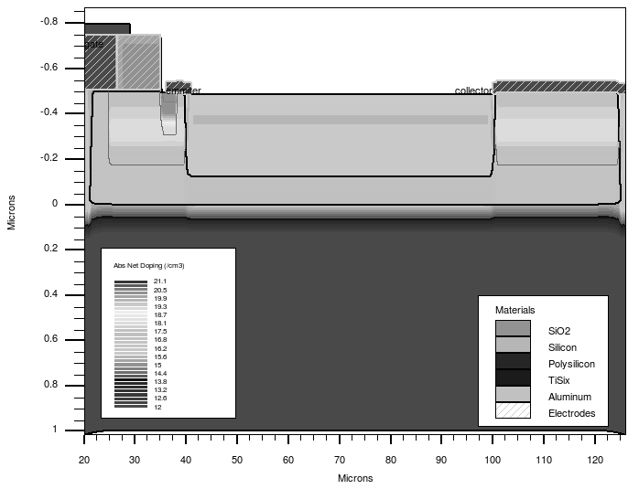  а | 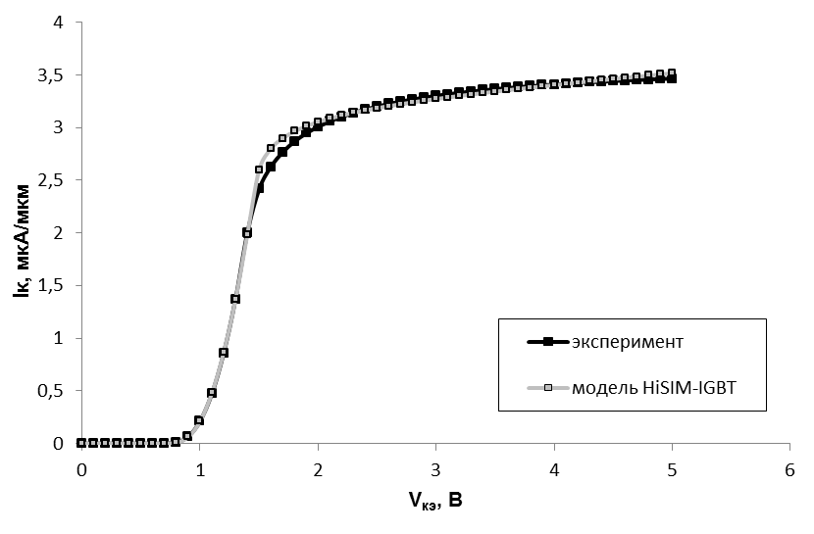  б

Рисунок 1 – Структура БТИЗ с длиной затвора 14,9 мкм: результаты моделирования (а), результаты экстракции параметров модели HiSIM-IGBT (б)

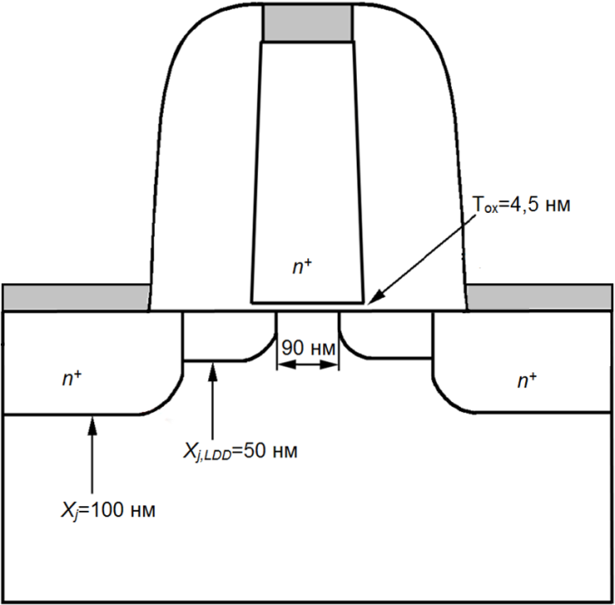  а | 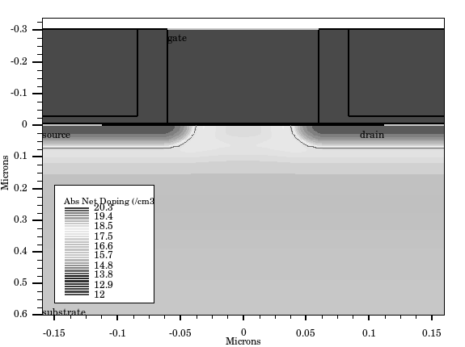  б
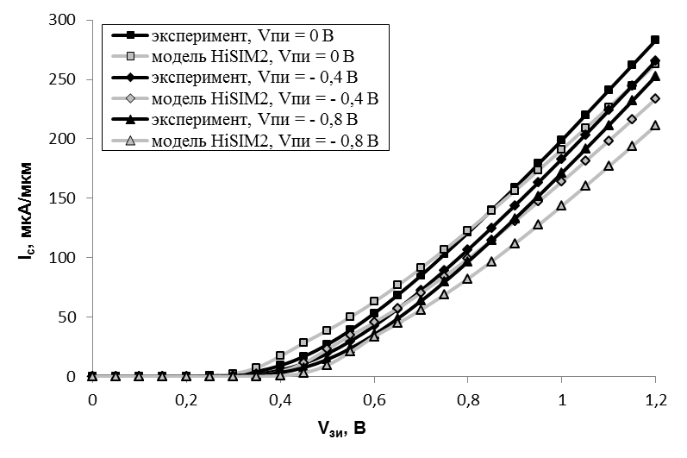  в | 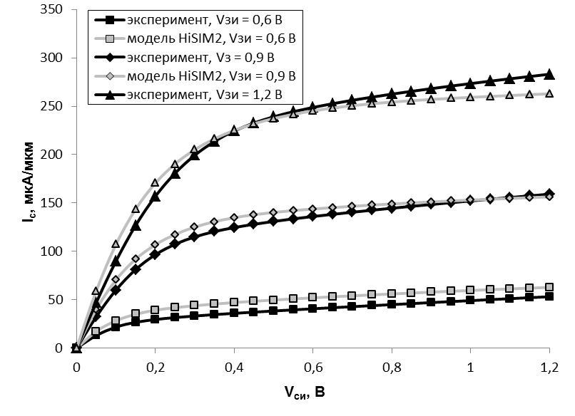  г
Рисунок 2 – Структура n-МОП-транзистора с длиной канала 90 нм: схематичное изображение (а), результаты моделирования (б), результаты экстракции параметров модели HiSIM2 (в, г)

С использованием усовершенствованной стратегии проведена процедура экстракции параметров моделей HiSIM2 и HiSIM-IGBT. Относительная погрешность вольт-амперных характеристик, рассчитанных с использованием экстрагированного набора параметров моделей HiSIM-IGBT и HiSIM2, в сравнении с экспериментальными данными составила не более 6,5 % и 7 % соответственно.

Список литературы
- Денисенко, В. Компактные модели МОП-транзисторов для SPICE в микро- и наноэлектронике / В. Денисенко. –
М. : Физматлит, 2010. – 408 с.
- Mattausch, H. The HiSIM compact model family for integrated devices containing a surface-potential MOSFET core /
H. J. Mattausch, M. Miura-Mattausch, N. Sadachika, M. Miyake // Mixed Design of Integrated Circuits and Systems, 2008. MIXDES 2008. – P. 39–50.
- Miura-Mattausch, M. The physics and modeling of MOSFETs. Surface-potential model HiSIM / M. Miura-Mattausch,
H. J. Mattausc, T. Ezaki. – Singapore, Hackensack : World Scientific Pub., 2008. – 352 p.
- Utmost IV User’s Manual, 2015.

An analysis of electric models and methods extraction their parameters was conducted. Using the values extracted parameters HiSIM2 and HiSIM-IGBT models were obtained current-voltage characteristics, corresponding the experimental data, which demonstrate the effectiveness of the investigated extraction method and made improvements.

Ханько Вероника Томашевна, магистрант, БГУИР, Минск, Беларусь, nika.hanko@mail.ru.
Научный руководитель – Стемпицкий Виктор Романович, кандидат технических наук, доцент кафедры микро- и наноэлектроники, БГУИР, Минск, Беларусь, vstem@bsuir.by.

УДК 541.49
И. В. ЯКОВЕЦ, М. В. ВОРОБЬЁВ, К. А. ЖУКОВ, К. Н. БОРИСОВ, И. В. ЯНКОВСКИЙ

ОПРЕДЕЛЕНИЕ КОНСТАНТ АССОЦИАЦИИ СУПРАМОЛЕКУЛЯРНЫХ КОМПЛЕКСОВ МЕЖДУ 5,10,15,20-ТЕТРА-(ГИДРОКСИФЕНИЛ)ХЛОРИНОМ И МЕТИЛ-Β-ЦИКЛОДЕКСТРИНОМ

Определены стехиометрия и константы ассоциации комплексов включения 5,10,15,20-тетра-(гидроксифенил)-
хлорином с метил-β-циклодекстрином. Показано, что агрегация молекул мТГФХ оказывает значительное влияние на процессы комплексообразования.

Циклодекстрины (ЦД) представляют собой циклические олигосахариды, состоящие из D-глюкопиранозных звеньев, и применяются для повышения стабильности и растворимости малорастворимых субстанций за счет образования комплексов включения. Использование таких наноносителей позволяет отказаться от применения органических растворителей и эмульсий для введения лекарственных средств.
Молекула ЦД представляет собой усеченный конус (форма тора) с первичными гидроксильными группами, расположенными на узком (нижнем) сечении конуса, и вторичными гидроксильными группами – на широком верхнем. Благодаря своей уникальной структуре ЦД способны образовывать комплексы типа «гость–хозяин» с множеством органических и неорганических соединений (рис. 1) [1]. Это обуславливает широкое применение ЦД в качестве наноразмерных систем доставки при создании новых лекарственных препаратов.
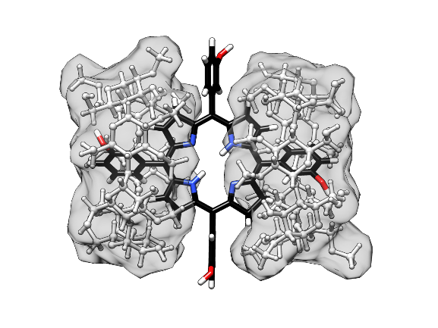
Рисунок 1 – Схематическое изображение супрамолекулярного комплекса включения β-ЦД с мТГФХ

Хорошо известно, что производные β-ЦД с высокой эффективностью образуют комплексы включения с арилзамещёнными порфиринами [2]. Комплексы арилзамещённых порфиринов с ЦД широко используются для создания супрамолекулярных структур с уникальными фотофизическими и фотохимическими свойствами. Успешное использование подобных структур невозможно без детальных знаний точных количественных характеристик комплексообразования, в том числе констант ассоциации. Следует отметить, что в настоящее время литературные данные, относящиеся к определению констант ассоциации β-ЦД и арилзамещённых порфиринов, весьма противоречивы [2, 3].
В качестве объектов исследования данной работы выступили супрамолекулярные комплексы включения между мТГФХ и метил-β-циклодекстрином (М-β-ЦД). В литературе имеются многочисленные данные, свидетельствующие о высокой эффективности комплексообразования производных β-ЦД с мТГФХ [4]. Основной целью данной работы явилось определение количественных параметров комплексообразования β-ЦД с мТГФХ с использованием апроксимации экспериментальных данных заданными математическими моделями.
В случае связывания ЦД с арилзамещенными порфириновыми ФС выделяют три основных механизма взаимодействия: включение порфирина через узкое основание молекулы ЦД; включение групп порфирина через широкое основание ЦД; связывание на внешней поверхности ЦД. В ходе работы было установлено, что комплексообразование мТГФХ с производными β-ЦД происходит по механизму образования комплекса включения по типу «гость–хозяин» путем встраивания фенильных заместителей хлорина в гидрофобную полость М-β-ЦД через широкое или через узкое основание молекулы ЦД.
Теоретически могут быть рассмотрены четыре возможных комплекса включения мТГФХ/м-β-ЦД со стехиометрией (1:1), (1:2), (1:3) и (1:4) (4 фенильных заместителя). Однако анализ размеров участвующих в образовании комплекса молекул и их Ван-дер-Ваальсовых взаимодействий [3] показывает, что в комплекс включения молекулы мТГФХ может быть вовлечено не более двух молекул производных β-ЦД. Согласно полученным данным (графики Жоба, компьютерное моделирование) процесс комплексообразования протекает двухстадийно с образованием как бимолекулярных комплексов (1:1), так и тримолекулярных комплексов (1:2).
Эффективность комплексообразования количественно описывается значением константы ассоциации (К). Для определения значений кажущихся К комплексов мТГФХ с β-ЦД использовалась компьютерная математическая аппроксимация кривых титрования различными математическими моделями комплексообразования. Экспериментальные кривые титрования водного раствора мТГФХ М-β-ЦД, приведенные на рисунке 2, основывались на измерении значения величины интенсивности флуоресценции мТГФХ при титровании М-β-ЦД в водном растворе.
Концентрация мТГФХ: 1 – 3x10⁻⁶ моль/л; 2 – 6x10⁻⁷ моль/л; 3 – 3x10⁻⁸ моль/л. Температура 25 ^{о}С.
Растворитель – фосфатно-солевой буфер (pH 7.35). λвозб = 420 нм, λрег = 652 нм

Рисунок 2 – Кривые титрования при различных концентрациях мТГФХ в водном растворе
метил-β-циклодекстрином

Анализ данных, полученных в ходе аппроксимации кривых титрования с использованием разных математических моделей, показал, что наиболее успешно описывает экспериментальные результаты модель двухстадийного образования тримолекулярного комплекса (мТГФХ)/(2β-ЦД) с учетом нелинейных поправок для концентрации свободного β-ЦД. Анализ полученных данных показал, что агрегация мТГФХ оказывает существенное влияние на процессы равновесного связывания с М-β-ЦД.
Для формализации процессов агрегации мТГФХ в водных растворах была использована математическая модель, описанная в статье [5]. С использованием методов регрессионного анализа было получено, что значения «истинных» констант ассоциации мТГФХ с м-β-ЦД равны K₁₁ = 1,00x10⁷ (моль/л)⁻¹ K₁₂ = 3,49x10⁵ (моль/л)⁻¹, а значение константы агрегации мТГФХ составляет 1,00х10⁸ (моль/л)⁻¹.
Работа выполнена при поддержке БРФИИ (грант М16М-049).

Список литературы
1. Stella, V. J. Cyclodextrins / V. J. Stella, Q. He // Toxicol. Pathol. – 2008. – Vol. 36. – P. 30–42.
2. Host-guest complexes of anionic porphyrin sensitizers with cyclodextrins / J. Mosinger [et al.] // J. Porphyrins Phthalo-cyanines. – 2002. – Vol. 6. – P. 514–526.
3. Cyclodextrin carriers of positively charged porphyrin sensitizers / J. Mosinger [et al.] // Org. Biomol. Chem. – 2009. – Vol. 7. – P. 3797–3804.
4. Enhancement of 5,10,15,20-Tetra(m-Hydroxyphenyl)chlorin Fluorescence Emission by Inclusion in Natural and Modified Cyclodextrins / D. Demore [et al.] //Appl. Spectr. – 1999. – Vol. 53. – №. 5. – P. 523–528.
5. Hamelin, B. Does aggregation modulate the apparent association constant of host-guest complexes and related species? /
B. Hamelin, L. Jullien // J. Chem. Soc., Faraday Trans. – 1997. – Vol. 93. – № 12. – P. 2153–2160.
The stoichiometry and binding constants of inclusion complexes between 5,10,15,20-tetra-(hydroxyphenyl)chlorin with
methyl-β-cyclodextrin derivatives have been studied. It has been shown, that mTHPC aggregation have a significant impact on the complexation processes.
Яковец Илья Владимирович, БГУ, Минск, Беларусь, viprorok@mail.
Воробьёв Максим Викторович, студент 2 курса, физический факультет, БГУ, Минск, Беларусь, raindance878@gmail.com.
Жуков Константин Андреевич, студент 2 курса, физический факультет, БГУ, Минск, Беларусь, mr.kas1278@mail.ru.
Борисов Кирилл Николаевич, БГУ, Минск, Беларусь, kirill_borisov98@mail.ru.
Янковский Игорь Вячеславович, БГУ, Минск, Беларусь, lubom@tut.by.
Научный руководитель – Зорин Владимир Петрович, кандидат биологических наук, доцент, БГУ, Минск, Беларусь, vpzorin@mail.ru.

